Бензиновый двигатель Stihl FS 561

Номенклатурный номер руководства по эксплуатации: 02950030999
Номер сертификата руководства по эксплуатации: 5006594-00
Создано (дата): 06/2012
Создана (имя): Mireille Szidat
Файл: K:\KDV\5006xxx\5006594-Bedienungsanleitung\
5006594-00-Bedienungsanleitung-doc.doc

GÖLZ ООО
53940 Хелленталь-Блюменталь
Доммерсбах, 51
Телефон: (02482) 120
Телефакс: (02482) 12135

Декларация о соответствии нормам ЕС
Фирма

ООО GÖLZ®
53940 Хелленталь — Блюменталь, Доммерсбах 51
Тел.: (02482) 120 Факс: (02482) 12135

Подтверждает с полной ответственностью, что нижеследующее изделие:
FS 560
бензиновый привод для вращения сверла

Серийный номер:__________________________________

на который ссылается данная декларация, соответствует следующим директивам или нормам:
Директиве 2006/42/EG по машиностроению
Требования по технике безопасности и требования по охране здоровья

Директиве 2004/108/EG по электромагнитной совместимости
Электромагнитная совместимость

Директиве 97/68/EG в редакции 2002/88/EG
Отработанные газы
Директиве 2000/14/EG
Генерация шума
Европейским нормам
EN 12100-1
EN 12100-2
EN 13309:2000
EN 61000
DIN EN ISO 3744

В подтверждение безопасности продукции и ее соответствия установленным требованиям вышеназванная фирма готова предоставить документацию для ознакомления.

подпись
Блюменталь, 21.06.2021
Руководитель предприятия Й. Гёльц

Оглавление

Предисловие 4
1. Основополагающие рекомендации по технике безопасности 4
1.1 Применение по прямому назначению 5
1.2 Организационные мероприятия 5
1.3 Подбор и квалификация персонала 6
1.4 Рекомендации по технике безопасности на отдельных производственных этапах 6
1.5 Специальные работы или техническое обслуживание оборудования 7
1.6 Газ, пыль, пар, дым 8
1.7 Шум 8
1.8 Масла, смазки и другие химические вещества 8
1.9 Перемещение оборудования 8
2. Технические данные 9
2.1 М-Tronic 10
3. Топливо 10
4. Воздушный фильтр 11
5. Эксплуатация в зимний период 12
6. Свечи зажигания 13
7. Замена пускового троса / возвратной пружины 14
8. Регулировка троса управления дроссельной заслонкой 17
9. Монтаж бурового инструмента 18
10. Ввод в эксплуатацию 18
10.1 Перед запуском 18
10.2 Запуск двигателя 18
10.3 Указания по эксплуатации 20
11. Техническое обслуживание 21
11.1 Работы по техническому обслуживанию 21
11.2 Указания по техническому обслуживанию и уходу 21
12. Быстроизнашивающиеся детали 23
13. Список запасных частей 24
Предисловие

Данное руководство по эксплуатации должно облегчить знакомство с приводом для вращения сверла, далее именуемым оборудованием, и помочь в использовании его функциональных возможностей.

Руководство по эксплуатации содержит важные указания относительно правильной и экономичной эксплуатации привода. Соблюдение указаний поможет снизить опасности, затраты на ремонт и время простоя оборудования, а также увеличит срок службы привода для вращения сверла.

Руководство по эксплуатации должно быть дополнено указаниями существующих национальных нормативов по предупреждению несчастных случаев и защите окружающей среды.

Руководство должно постоянно находиться по месту применения оборудования.

Руководство по эксплуатации должно быть изучено и применяться любым лицом, которому поручено работать с приводом, например:
• Обслуживание, включая наладку, устранение неисправностей во время работы, удаление отходов производства, уход, утилизация эксплуатационных и вспомогательных материалов
• Техническое обслуживание (технический уход, инспектирование, ремонт), и/или
• Транспортировка.

Наряду с руководством по эксплуатации и обязательных регламентов по предупреждению несчастных случаев, действующих в стране и на месте использования, необходимо соблюдать признанные технические правила по технике безопасности.

1. Основополагающие рекомендации по технике безопасности

Предупредительные обозначения и знаки

 | Носите защитные очки! |  | Носите защитные перчатки! |  | Предупреждение об общих опасностях!
 | Носите защитную каску! |  | Носите защитную одежду! |  | Предупреждение об электрическом напряжении!
 | Носите защитные наушники! |  | Носите защитную обувь! |  | Внимание! Опасность порезаться!
 | Носите пылезащитную маску! |  | Не прикасаться! |  | Внимание! Опасность порезаться!
 | Перед эксплуатацией ознакомьтесь с руководством по эксплуатации! |  | Важная информация! |  | Внимание! Играющие дети!

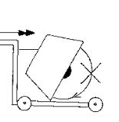 | Запрещается любое перемещение оборудования с вращающимся инструментом за пределы участка, где осуществляются обработка резанием!
1.1 Применение по прямому назначению

Оборудование изготовлено в соответствии с уровнем техники и общепризнанными правилами по технике безопасности. Тем не менее, при его использовании могут возникать риски для жизни и здоровья пользователя или третьих лиц, либо ущерб изделию или другому имуществу.
Используйте оборудование только в исправном состоянии, а также в соответствии с его назначением, уделяя внимание технике безопасности и осознавая риски, соблюдая руководство по эксплуатации! В особенности устраняйте незамедлительно неисправности, которые могут повлиять на безопасность!
Могут использоваться только те буровые инструменты, которые поставляются фирмой GÖLZ® или допущены для работы с данным приводом. Любое другое использование рассматривается как нецелевое. GÖLZ® не несет ответственности за ущерб, понесенный в результате этого. Риски исключительно под ответственность пользователя.
Выполнение инструкций по эксплуатации тоже рассматривается как целевое использование, также как соблюдение условий по профилактическому и техническому обслуживанию!

1.2 Организационные мероприятия

Данное руководство должно постоянно храниться в пределах досягаемости по месту использования изделия и должно быть доступным обслуживающему персоналу.
В дополнение к руководству по эксплуатации должны соблюдаться общепринятые, законодательные и иные обязательные нормативы по технике безопасности и охране окружающей среды!
Такие же обязанности возлагаются также в отношении обращения с опасными веществами или обеспечению / ношению защитной одежды или в отношении правил дорожного движения.
Данное руководство по эксплуатации должно дополняться инструкциями, включая обязанностями по надзору и уведомлению об учете производственных особенностей, например в отношении организации труда, производственных процессов и привлеченного персонала.
Персонал, которому поручена работа с оборудованием, должен до начала работы ознакомиться с руководством по эксплуатации. В особенности это относится также к персоналу, который работает с оборудованием только иногда (например, при оснастке, техническом обслуживании).
Иногда должны проверяться действия персонала на соответствие технике безопасности при соблюдении руководства по эксплуатации.
Персоналу нельзя носить длинные волосы, свободную одежду или украшения, включая кольца. Существует опасность травматизма (например, вследствие застревания или затягивания)!
Если необходимо или требуется по нормативам, должно использоваться индивидуальное защитное оснащение (например, защитные очки, наушники, защитная обувь, надлежащая защитная одежда). Должны соблюдаться правила по технике безопасности!
Индивидуальное защитное оснащение должно состоять из следующих деталей:

(1) Каска с наушниками  (2) Забрало или защитные очки  (3) Пылезащитная / дыхательная маска  (4) Защитные перчатки  (5) Надлежащая защитная одежда  (6) Защитная обувь со стальными вставками |  |  |  |  |  |  | 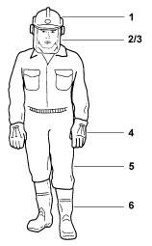
 |  |  |  |  |  | 
Следует соблюдать все инструкции по безопасности, находящиеся внутри и на самом оборудовании, и они всегда должны быть в безупречном состоянии и легко читаемыми. При изменениях в оборудовании, затрагивающих безопасность и эксплуатационные характеристики, его следует незамедлительно остановить и уведомить о неисправности ответственное лицо или орган! Запрещается демонтировать или отключать защитные приспособления на или внутри оборудования!
Изменения, переделка или установка приспособлений на оборудование, которые влияют на безопасность, не допускаются без согласия производителя или поставщика! Это касается также встраивания и настройки защитных приспособлений, а также сварки или просверливания несущих элементов.
Запасные детали и инструменты должны соответствовать установленным техническим требованиям производителя или поставщика! Дефектные или неисправные элементы оборудования должны быть незамедлительно заменены! Используйте только оригинальные запасные детали!
Следует соблюдать установленные законом или указанные в данном руководстве по эксплуатации сроки для периодического осмотра и проверки оборудования! Для проведения мероприятий по техническому обслуживанию обязательно требуется соответствующее рабочее оборудование мастерских и квалифицированный персонал! Следует предусмотреть наличие пожарной сигнализации и возможности по пожаротушению. Должен быть проведен инструктаж по местонахождению и пользованию средствами пожаротушения!

1.3 Подбор и квалификация персонала

Работы на и с оборудованием должны производиться только компетентным персоналом! Следует учитывать установленный законом минимальный возраст!
Должен привлекаться только обученный и проинструктированный персонал! Должна быть четко определена ответственность персонала за обслуживание, оснащение, наладку и техническое обслуживание! GÖLZ® может оказать Вам содействие в обучении.
Следует обеспечить работу с оборудованием только уполномоченного и компетентного персонала. Должна быть установлена ответственность пользователя оборудованием даже в отношении норм, регламентирующих дорожное движение, и ему следует предоставить возможность отказа от предписаний третьих лиц, противоречащих технике безопасности.
Обучающийся, практикующийся, инструктируемый или проходящий общеобразовательное обучение персонал допускается к работе с оборудованием только под надзором опытного лица.
Работа с оборудованием может осуществляться только здоровыми, отдохнувшими лицами в хорошем физическом состоянии. Лица, которые по состоянию здоровья не могут выполнять тяжелую работу, должны проконсультироваться у врача о возможности работы с оборудованием. Не допускается работа с оборудованием после приема алкоголя, медикаментов, ухудшающих реакцию, или наркотиков.

 | Лица с электрокардиостимуляторами: Система зажигания оборудования генерирует слабое электромагнитное поле. Невозможно полностью исключить воздействия на отдельные типы электрокардиостимуляторов. Для исключения рисков ущерба здоровью GÖLZ® рекомендует проконсультироваться с лечащим врачом и производителем электрокардиостимулятора!

1.4 Рекомендации по технике безопасности на отдельных производственных этапах

Перед началом работы ознакомьтесь с производственными условиями по месту производства работ (к производственным условиям относятся, например, препятствия для работы и дорожного движения, несущая способность грунта и необходимые ограждения рабочего места)! Запрещены любые сомнительные с точки зрения техники безопасности методы работы с оборудованием!
Необходимо обеспечить эксплуатацию оборудования только в безопасном и исправном состоянии. Эксплуатируйте оборудование только при наличии и исправности защитных и предусмотренных техникой безопасности приспособлений (например, предохранительных приспособлений, устройства аварийного отключения, звукоизоляции и т.п.).
Перед каждым началом работ оборудование должно быть проверено на дефекты и неисправности, обнаруживаемые визуальным осмотром!
Ответственное лицо или орган должны быть незамедлительно уведомлены о возникших изменениях (включая эксплуатационные характеристики.
При функциональных неисправностях или изменившихся эксплуатационных характеристиках незамедлительно остановите оборудование и обеспечьте невозможность повторного запуска! Неисправности следует устранять немедленно!
Следует гарантировать пользователю постоянный достаточный обзор на рабочем месте и возможность вмешательства в рабочий процесс.
Следует соблюдать процедуру включения и выключения, показания контрольных устройств согласно руководству по эксплуатации!
Перед включением или запуском оборудования следует обеспечить невозможность нанесения ущерба запускающимся или работающим оборудованием!
Во время эксплуатации звукозащитные устройства на оборудовании должны быть в положении, обеспечивающем защиту. Носите предписанные индивидуальные средства защиты органов слуха!
Запрещены любые методы работы, нарушающие устойчивость оборудования. Всегда соблюдайте достаточную дистанцию до краев котлована или откосов!
Конструктивно оборудование предназначено для эксплуатации при естественном освещении. В случае неосвещенных участков проведения работ пользователь должен позаботиться о достаточном освещении рабочего места.
При оставлении оборудования следует обеспечить принципиальную невозможность его случайного использования или повторного включения!

1.5 Специальные работы или техническое обслуживание оборудования

Соблюдайте предписанные руководством по эксплуатации работы и сроки по настройке, техническому обслуживанию, осмотру, включая данные по замене элементов или оборудования! Данные работы может проводить только квалифицированный персонал! Информируйте обслуживающий персонал перед началом проведения специальных работ и работ по техническому обслуживанию! Назначьте контролирующее лицо.
Во время всех работ, которые касаются эксплуатации, соответствия производственным задачам, переоборудования или настройки оборудования и ее обусловленных безопасностью приспособлений, а также осмотра, технического обслуживания и ремонта, соблюдайте процедуры включения и выключения согласно руководству по эксплуатации и рекомендации по работам по техническому обслуживанию! При необходимости, следует обеспечить достаточно пространства на участке для технического обслуживания!
Работы по уходу и техническому обслуживанию должны проводиться только тогда, когда оборудование установлено и закреплено на ровном и прочном основании. Если оборудование во время работ по уходу и техническому обслуживанию полностью выключено, необходимо обеспечить невозможность его неожиданного включения.
При замене отдельные элементы и большие узлы должны быть тщательно закреплены и зафиксированы на подъемном механизме, чтобы от них не исходила никакой опасности. Применяйте только соответствующие и технически исправные подъемные механизмы, а также грузоподъемные средства с достаточной грузоподъемностью! Не находитесь и не работайте под поднятым грузом!
Поручайте строповку груза и сигнализирование крановщику или водителю погрузчика только опытному лицу! Сигнальщик должен находиться в пределах видимости пользователя или находиться с ним в речевом контакте.
При монтажных работах на высоте выше человеческого роста используйте предусмотренные или другие безопасные подмостки или рабочие площадки. Не используйте компоненты оборудования в качестве подмостков! При работах по техническому обслуживанию на большой высоте используйте страховочные приспособления!
Очищайте, в частности, к началу технического обслуживания или ремонта подводки и болтовые соединения от масла, загрязнений или средств по уходу. Ни используйте агрессивных чистящих средств! Используйте безворсовые чистящие ткани!
Перед очисткой оборудования с помощью воды или чистящих средств закройте или заклейте все отверстия, в которые по соображениям безопасности или работоспособности не должны попасть вода / пар / чистящее средство! Для очистки оборудования не следует использовать напорную моющую установку. Жесткая струя воды может повредить детали оборудования. После очистки полностью удалите крышки или наклейки! После очистки проверьте оборудование на прочность соединений, потертости и повреждения! Немедленно устраните выявленные дефекты!
Постоянно затягивайте раскрутившиеся болтовые соединения во время работ по уходу и техническому обслуживанию! Если при оснащении, обслуживании и ремонте необходим демонтаж предохранительных приспособлений, то по завершении работ по оснастке, обслуживанию и ремонту должна быть проведена установка и проверка предохранительных приспособлений. Позаботьтесь о надежной и экологически безопасной утилизации эксплуатационных и вспомогательных материалов, а также замененных деталей!
1.6 Газ, пыль, пар, дым

Эксплуатируйте двигатели внутреннего сгорания только в помещениях с хорошей вентиляцией! Обратите внимание на наличие достаточной вентиляции при запуске в закрытых помещениях!
Сварочные, шлифовальные работы и работы с открытым огнем должны проводиться на оборудовании только, когда на них дано специальное разрешение (существует опасность пожара или взрыва)!
Перед сваркой, обжиганием и шлифованием очистите оборудование и окружающие аппараты от пыли и горячих материалов, и позаботьтесь о достаточной вентиляции (опасность взрыва)!
При работе в ограниченном пространстве соблюдайте, при необходимости, существующие национальные нормативы!

1.7 Шум

Во время эксплуатации звукозащитные устройства на оборудовании должны быть в положении, обеспечивающем защиту. Носите предписанные индивидуальные средства защиты органов слуха! (Правила техники безопасности 29 § 10).
Использование моторных устройств, производящих шум, может быть ограничено по времени согласно национальными, а также региональными, местными нормативными актами.

1.8 Масла, смазки и другие химические вещества

При обращении с гидравлическими, смазочными жидкостями, смазками и консервирующими средствами (далее по тексту именуемые эксплуатационные и смазочные материалы), необходимо соблюдать действующие в отношении соответствующего вещества правила по технике безопасности!
Избегайте длительного контакта эксплуатационных или смазочных материалов с кожей! Необходима тщательная очистка кожи от попавших на неё эксплуатационных или смазочных материалов.
Соблюдайте осторожность при обращении с горячими эксплуатационными и смазочными материалами. Существует опасность ожога! В особенности, избегайте любого контакта кожи с жидкостями при температуре жидкостей свыше 60°С. При попадании эксплуатационного или смазочного материала в глаза, требуется немедленно промыть их обильно водой питьевого качества! После этого обратиться к врачу.
Незамедлительно устраняйте протечки эксплуатационных и смазочных материалов! Используйте для этого связующие вещества.
Эксплуатационные и смазочные материалы не должны просачиваться в почву или попадать в общественную канализацию! Собирайте, складируйте и надлежащим образом утилизируйте непригодные эксплуатационные и смазочные материалы. Учитывайте и исполняйте действующие в стране применения нормативные акты и законы об обращении с эксплуатационными и смазочными материалами и утилизации. Проконсультируйтесь в компетентных органах.

1.9 Перемещение оборудования

Перед работами по погрузке – разгрузке оборудования или его компонентов обеспечьте невозможность их непреднамеренного смещения! Разместите соответствующие предупредительные знаки!
При повторном запуске в эксплуатацию действуйте только согласно руководству по эксплуатации! Эксплуатация оборудования должна осуществляться только в соответствии с инструкциями данного руководства по эксплуатации.

При переноске тяжелых деталей избегайте наклоненного положения тела.

2. Технические данные

Двигательная установка: | одноцилиндровый двухтактный двигатель STIHL
Рабочий объем: | 57,1 см³
Внутренний диаметр цилиндра: | 47 мм
Ход поршня: | 32,9 мм
Мощность: | 2,8 кВт (3,8 л.с.)
Макс. рабочая частота вращения шпинделя: | 100 / 300 / 600 об./мин
Вес с редуктором: | ок. 20,5 кг
Уровень шума в непрерывном режиме Lpeq: | 101 дБ (A) согласно ИСО 22868
Уровень звуковой мощности Lweq: | 114 дБ (A) согласно ИСО 22868
Показатель вибрации а: | 3,3 м/сек² согласно ИСО 22867
Устройство зажигания (с электронным ограничителем числа оборотов):
Принцип: | электрически управляемое (бесконтактное) магнето
Свеча зажигания (защищенная от помех): | NGK BPMR7A
Расстояние между электродами: | 0,5 мм
Топливная система:
Карбюратор: | нечувствительный к расположению мембранный карбюратор с встроенным топливным насосом
Воздушный фильтр: | бумажный
Вместимость топливного бака: | 0,99 л (990 см³)
Соотношение компонентов
STIHL 1:50 Двухтактное моторное масло: | 1:50 = 1 часть масла + 50 частей бензина

Пиктограммы
Пиктограммы, нанесенные на оборудование
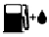 | Топливный бак  Топливная смесь бензина и масла
 | Нажать ручной топливный насос
 | Всасывающий воздушный патрубок при эксплуатации в летний период
 | Всасывающий воздушный патрубок при эксплуатации в зимний период

2.1 М-Tronic

Устройство М-Tronic осуществляет электронную регулировку объема топлива и момента зажигания во всех режимах эксплуатации. Оно предназначено для простого, быстрого запуска. Двигатель в положении регулятора «Старт» ▲ запускается независимо от климатических условий и температуры в кривошипно-шатунном механизме. После запуска регулятор может оставаться в положении ▲ до тех пор, пока двигатель не прогреется и не заработает безостановочно.
Оно постоянно следит за оптимальной мощностью двигателя, хорошим разгоном и автоматическим приспособлением к изменившимся условиям. Таким образом, нет необходимости в изменении настроек карбюратора – в карбюраторе не имеется регулирующего винта.
Если при сильно изменившихся условиях использования не достигаются хорошие ходовые характеристики и привычная мощность двигателя, тогда обратитесь к специализирующемуся дилеру.
Gölz® рекомендует проводить работы по техническому обслуживанию и ремонту у специализирующихся дилеров Gölz®.

3. Топливо

Избегайте непосредственного контакта топлива с кожей и вдыхания паров топлива!

Двигатель должен работать на топливной смеси, состоящей из бензина и моторного масла.
Не соответствующие горюче-смазочные материалы и топливные смеси, отклоняющиеся от предписания, могут привести серьезному повреждению силового агрегата. Бензин или моторное масло более низкого качества могут повредить двигатель, уплотнительные кольца, трубопроводы и топливный бак! Используйте марочный бензин (этилированный или неэтилированный) с октановым числом не менее 92 ROZ (октановое число, определяемое исследовательским методом). Для защиты здоровья и окружающей среды предпочтительно использовать неэтилированный бензин. Использование топлива с октановым числом ниже 92 может привести к накальному зажиганию (выражается в « стуке» двигателя) и к связанному с этим повышению температуры. Возникает опасность повреждения двигателя из-за «заедания поршня».

Смешивание топлива
Для приготовления топливной смеси допускается только марочное двухтактное моторное масло STIHL 1:50. Оно специально подготовлено для двигателей марки STIHL. Соотношение компонентов двухтактного моторного масла STIHL составляет 1:50. 1 часть масла + 50 частей бензина (например: на 1 литр бензина нужно добавить 20 мл. масла). Масло рекомендуем приобретать в официальных магазинах STIHL.

Хранение топливной смеси
Топливная смесь стареет. Готовьте смесь только на одну неделю!
Храните ее только в предназначенных для топлива канистрах в сухом, прохладном и защищенном от искусственного или солнечного света месте. Под воздействием искусственного или солнечного света, низких или высоких температур, она может быстрее стать непригодной. Долгое время не использующаяся топливная смесь расслаивается. Поэтому канистры с топливной смесью необходимо встряхнуть перед заправкой.

Внимание! В канистре может создаваться давление – открывайте осторожно!

Топливный бак и канистры должны периодически подвергаться очистке. Остатки топлива и используемые для очистки жидкости должны утилизироваться в соответствие с нормативными актами и безопасно для экологии!

Рекомендации по заправке

Бензин - легко воспламеняется – не держать вблизи открытого огня – не проливать топливо – не курить!

Перед заправкой остановите двигатель. Не осуществлять заправку, пока двигатель не остыл – топливо может вытечь – опасность пожара! Осторожно откройте крышку топливного бака, так чтобы существующее избыточное давление могло медленно снижаться и топливо не выплескивалось наружу. Заправляйтесь только в хорошо проветриваемых местах. Если топливо разлилось, сразу же необходимо провести очистку силового агрегата – не допускать попадание топлива на одежду, в противном случае, сразу же ее поменять.

После заправки закрутите завинчивающуюся крышку бака как можно сильнее.
Таким образом, риск того, что крышка топливного бака из-за вибрации двигателя откроется и топливо вытечет, уменьшается. Обратите внимание на герметичность - если топливо вытекает, не включайте двигатель – опасность для жизни из-за возгорания!

Заправка топливом

Внимание! При заправке на неровной поверхности крышка горловины топливного бака должна быть направлена вверх!

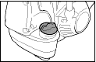 | Подготовить агрегат  Установите оборудование на ровной поверхности таким образом, чтобы крышка бака указывала вверх. Перед заправкой очистите крышку бака и место вокруг нее, чтобы грязь не попала в топливный бак.

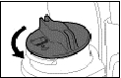 | Открыть завинчивающуюся крышку бака  Поворачивайте крышку против часовой стрелки до тех пор, когда ее можно снять с горловины бака.  Снимите крышку бака.

Заправка топлива
При заправке не проливайте топливо и не заполняйте бак до краев!

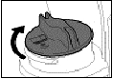 | Закрыть завинчивающуюся крышку бака  Установите крышку.  Поворачивайте крышку по часовой стрелке до упора и затяните рукой как можно сильнее.

4. Воздушный фильтр

Срок службы фильтра очень длительный.

Внимание: Не снимайте крышку фильтра и не меняйте воздушный фильтр, до тех пор, пока не будет ощутимого снижения производительности!

Загрязненные воздушные фильтры снижают мощность двигателя, повышает расход топлива и усложняет запуск.

Меняйте воздушный фильтр
Только когда мощность двигателя ощутимо снижается!

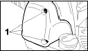 | ● Повернуть рычаг воздушной заслонки на ▲.  ● Открутить крепежные болты (поз. 1).

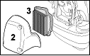 | ● Снять крышку фильтра (поз. 2).  ● Очистить внутреннюю поверхность крышки фильтра и пространство вокруг фильтра (поз. 3) от крупных загрязнений.

Фильтр (поз. 3) осуществляет фильтрацию через гофрированную бумагу.
● Снимите и проверьте фильтр (поз. 3). Замените при загрязнении или повреждении бумаги или рамы фильтра.
● Распакуйте новый фильтр.

Фильтр до установки не гнуть и не перегибать, иначе он может быть поврежден. Не используйте поврежденный фильтр!
● Вставьте фильтр в корпус и установите крышку фильтра.

Применяйте только высококачественные фильтры, чтобы двигатель был защищен от проникновения абразивной пыли. Мы рекомендуем использовать оригинальные фильтры STIHL. Высокие стандарты качества данных деталей обеспечивают бесперебойную эксплуатацию, длительный моторесурс силового агрегата и чрезвычайно длительный срок службы фильтра. Техническое обслуживание и уход за фильтрующей насадкой описаны в разделе «Эксплуатация в зимний период».

5. Эксплуатация в зимний период

При температуре ниже + 10°С

Предварительный нагрев карбюратора
Посредством перемещения заслонки из пространства вокруг цилиндра отсасывается как холодный, так и горячий воздух, чтобы воспрепятствовать замерзания карбюратора.
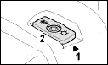 | Стрелка на кожухе (поз. 1) показывает настройки заслонки (поз. 2) для эксплуатации в летний и зимний период.
 | Символ «Солнце» = эксплуатация в летний период  Символ «Снежинка» = эксплуатация в зимний период | 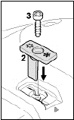
● Открутить болт (поз. 3) из заслонки (поз. 2) и вынуть.
● Вынуть заслонку (поз. 2) из кожуха.
● Повернуть заслонку (поз. 2) из положения «Летний период» в положение «Зимний период» и вновь установить.
● Вкрутить болт (поз. 3) через заслонку в корпус.

При температуре между + 10°С и + 20°С
Оборудование может нормально эксплуатироваться в данном температурном диапазоне при положении заслонки (поз. 2) «Летний период». Положение заслонки меняйте по необходимости.
При температуре свыше + 20°С
Заслонку (поз. 2) обязательно вновь переставьте в положение «Летний период».
 | Внимание: При температурах свыше + 20°С не эксплуатируйте в режиме «Зимний период», иначе существует риск нарушений работы двигателя из-за перегрева! | 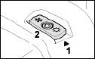

При температуре ниже - 10°С
При экстремальных зимних условиях со следующими характеристиками:
● температуры ниже - 10°С
● рыхлый или пылевидный снег
рекомендуется применение комплекта «защитная крышка», которая поставляется как специальные принадлежности.
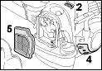 | В комплект «защитная крышка» входят следующие детали для переналадки двигателя, включая руководство по переналадке:  ● Поз. 4: Защитная крышка для частичного перекрытия прорези в корпусе стартера.  ● Поз. 5: Фильтрующая насадка из сетки с пластиком для воздушного фильтра.
После установки комплекта «защитная крышка» переставьте заслонку (поз. 2) в положение «Эксплуатация в зимний период».

При температуре выше - 10°С
Переналадьте оборудование и замените детали комплекта «защитная крышка» на детали для режима эксплуатации в летний период.
В зависимости от температуры окружающей среды переставьте заслонку (поз. 2) в положение «Эксплуатация в летний или зимний период»

Очистить фильтрующую насадку «защитной крышки»

● Открутите крепежные болты в крышке фильтра и выньте их
● Очистите внутреннюю поверхность крышки фильтра и пространство вокруг фильтра (поз. 3) от крупных загрязнений
● Фильтр (поз. 5) вытряхнуть или продуть сжатым воздухом в направлении изнутри – наружу..
При стойком загрязнении или склеившейся ткани фильтра:
промойте фильтр в чистой, невоспламеняющейся чистящей жидкости (например, чистая мыльная вода) и высушите. Поврежденный фильтр должен быть заменен!

6. Свечи зажигания

При недостаточной мощности двигателя, затрудненном запуске или нарушении работы на холостом ходу необходимо сначала проверить свечу зажигания. Заменить свечу зажигания после прибл. 100 часов эксплуатации. При сильно обгоревших электродах использовать только свечи зажигания, рекомендованные в главе « Технические данные».

Извлечение свечи зажигания  ● Крутите винт (поз. 1) в колпачке (поз. 2) до тех пор, пока винтовая головка не появится из колпачка и ее можно будет приподнять спереди. | 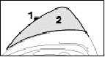

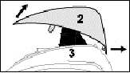 | ● Приподнимите спереди колпачок (поз. 2) и двигайте назад до выхода из зацепления.  ● Отложите колпачок.  ● Выньте наконечник свечи зажигания (поз. 3)  ● Выверните свечу зажигания.

Проверка свечи зажигания  ● Очистите загрязненную свечу зажигания.  ● Проверьте расстояние А между электродами и отрегулируйте при необходимости. Значение расстояния смотри в «Технических данных».  ● Устраните причины загрязнения свечи зажигания. | 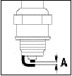
Возможные причины:
● излишек моторного масла в топливе,
● загрязненный воздушный фильтр,
● неблагоприятные условия эксплуатации.

 | Внимание: При свече с отдельной соединительной гайкой (поз. 1) обязательно закрутите гайку на резьбе и сильно затяните! Опасность возгорания из-за искрообразования! | 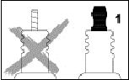
Установка свечи зажигания

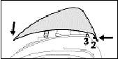 | ● Вкрутите свечу зажигания.  ● Наконечник свечи зажигания плотно вставить в свечу зажигания.  ● Установите колпачок на кожух сзади и немного под углом. При этом выступ (поз. 2) вдавить в отверстие кожуха (поз. 3).  ● Спереди завести колпачок на корпус. Закрутить и затянуть винт.

7. Замена пускового троса / возвратной пружины

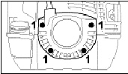 | ● Отвинтите крепежные болты (поз. 1).  ● Снимите пусковое устройство.

Замена пускового троса / возвратной пружины
Если пусковой трос порвался или возвратная пружина сломалась, тогда действуйте как в разделе «Демонтаж катушки троса». Если в целях профилактики должен быть заменен пусковой трос или возвратная пружина, тогда действуйте как указано в нижеследующем разделе.

Отпустите возвратную пружину
Используйте зажимной ключ (поз. 6). Он поставляется как специальная принадлежность. |  |  | 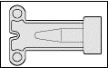
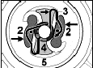 | ● При необходимости поверните собачки (поз. 2) внутрь  ● Выверните шпонку (поз. 3) из выемки (поз. 4) во втулке (поз. 5)
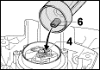 | ● Зажимной ключ установить во втулку катушки троса таким образом, чтобы штифт (поз. 6) вошел в зацепление с выемкой (поз. 4)
● Вытяните пусковой трос за пусковую рукоятку до упора.  ● Удерживайте зажимной ключ и пусковое устройство, чтобы пусковой трос не намотался на катушку троса. |  | 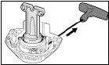

● Вставьте пусковой трос в корпус, полностью вытяните и сделайте петлю.  ● Медленно поворачивайте зажимной ключ и таким образом снимайте напряжение пружины до тех пор, пока оно больше не будет ощущаться. При этом трос наматывается на зажимной ключ.  ● Снимите зажимной ключ с втулки. | 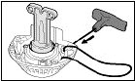
Демонтаж катушки троса

 | ● Осторожно отожмите с оси шпонку (поз. 3) отверткой или соответствующим зажимом.  ● Осторожно снимите предохранительную шайбу (поз. 7).
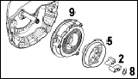 |  | ● Осторожно снимите втулку (поз. 5) с собачками (поз. 2) и шайбой (поз. 8) и положите так, чтобы собачки и шайба не могли выпасть.  ● Снимите с оси катушку троса (поз. 9).

 | Внимание: Возвратная пружина катушки троса может выскочить! Опасность травмы!

Если возвратная пружина должна быть заменена, тогда действуйте как в разделе «Замена возвратной пружины». Если должен быть заменен пусковой трос, тогда действуйте, как указано в нижеследующем разделе.

Замена пускового троса
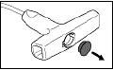 | ● Извлеките из ручки колпачок.  ● Удалите остатки каната из катушки и пусковой рукоятки.
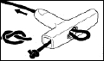 | ● Протяните новый пусковой трос через рукоятку и сделайте простой узел.  ● Протяните узел через рукоятку.  ● Вдавите колпачок в рукоятку.
● Протяните конец троса сверху через втулку троса (поз. 10) и катушку троса (поз. 9).  ● Сделайте простой узел на конце троса. |  | 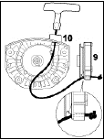
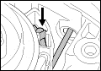 | ● Протяните узел в катушку троса – при необходимости вдавите узел в камеру катушки троса.  Далее действуйте как в разделе «Монтаж катушки троса»
Замена возвратной пружины

Внимание: Детали пружины могут быть с предварительным натягом и таким образом выскочить при снятии катушки троса и демонтаже корпуса пружины! Опасность травмы! Носите защитную маску и защитные перчатки!

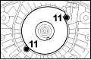 | ● Снимите болты (поз. 11).  ● Выньте корпус пружины и пружину или части пружины.  ● Новую готовую к установке запасную пружину в новом корпусе пружины смазать небольшим количеством масла, не содержащего смолистых веществ.  ● Установите запасную пружину с корпусом. Донная часть направлена вверх.

Внимание: Если при этом пружина выскочила: Наденьте защитную маску и защитные перчатки, вновь вставьте пружину в корпус пружины – по часовой стрелке – в направлении снаружи – вовнутрь!

● Вкрутите болты.

Монтаж катушки троса

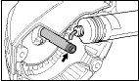 | ● Смажьте ось маслом равномерно и по всей длине – даже кольцевой паз (см. стрелку) – трансмиссионной смазкой (специальная принадлежность).  ● Наденьте катушку троса на ось. Поверните ее взад-вперед, пока не зафиксируется ушко возвратной пружины.  ● Установите втулку с собачками и шайбой на ось. Поверните ее взад-вперед, пока ушко на пружине катушки троса не зафиксируется во втулке.
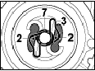 | ● Вдавите предохранительную шайбу (поз. 7) в паз оси.  ● Прижмите шпонку (поз. 3). Шпонка должна указывать против часовой стрелки и захватывать штифт собачки (поз. 2).

Натяжение возвратной пружины
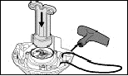 |  | ● Вытяните пусковой трос до упора из корпуса и сделайте петлю.  ● Установите затяжной ключ на втулку.
● Затяжным ключом прокрутите катушку троса на 6 оборотов против часовой стрелки. Трос намотается при этом на затяжной ключ.  ● Удерживайте затяжной ключ и смотайте трос. |  |  |  | 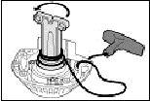
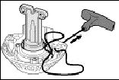 | ● Выньте скрученный трос и распрямите.  ● Натяните трос рукояткой.
● Отпустите зажимной ключ и медленно отпускайте трос, чтобы он наматывался на катушку.  ● Снимите зажимной ключ. |  |  | 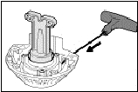
Пусковая рукоятка должна быть крепко зафиксирована во втулке. Если она отклоняется в сторону: натяните пружину на один оборот.

Внимание: При полностью вытянутом тросе необходимо прокрутить катушку троса еще на один оборот. Если это невозможно сделать, пружина слишком сильно натянута – опасность разрыва!

● Тогда смотайте один оборот троса с катушки.

Установка пускового устройства

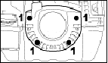 | ● Установите пусковое устройство на двигатель и отцентрируйте  ● Закрутите болты (поз. 1) и затяните.

8. Регулировка троса управления дроссельной заслонкой

Правильная регулировка троса управления дроссельной заслонкой является основным условием правильного функционирования агрегата на всех режимах эксплуатации от «Запуска» до «Полного газа».

После длительной эксплуатации может потребоваться повторная регулировка троса управления дросселем.

Проверка регулировки троса управления дроссельной заслонкой

Рукоятка управления должна находиться в рабочем положении.
Если нижеприведенная процедура регулировка окажется безуспешной, тогда оборудование следует передать специализированному дилеру на техническое обслуживание.

Образец ошибки: Агрегат повышает число оборотов только, когда нажата кнопка управления дросселем.

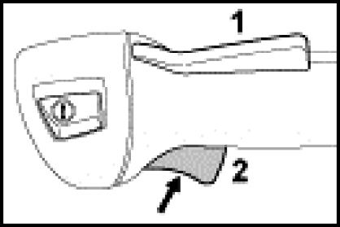 | ● Запустите двигатель  ● Нажмите кнопку управления дросселем (поз. 2). При этом не нажимайте блокировку кнопки управления дросселем (поз. 1).  Если число оборотов двигателя повышается или шпиндель начинает вращаться, тогда необходимо отрегулировать трос управления дроссельной заслонкой.  ● Выключите двигатель

Регулировка троса управления дроссельной заслонкой
Нажать до упора и удерживать в нажатом положении блокировку кнопки управления дросселем (поз. 1) и кнопку управления дросселем (поз. 2).  Нажимайте слегка, так чтобы кнопка удерживалась непосредственно у упора.  ● Поверните винт на рукоятке управления газом на пол-оборота против часовой стрелки.  ● Вновь отпустите кнопку блокировки и кнопку управления дросселем.  ● Запустите двигатель и проверьте настройку.  ● Остановите двигатель и повторите, при необходимости, регулировку. | 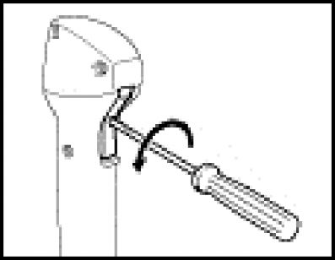

Внимание: Если после технического обслуживания воздушного фильтра и правильной регулировки троса управления дроссельной заслонкой ходовые характеристики двигателя неудовлетворительные, тогда причина может быть также в глушителе.

Отправьте глушитель специализированному дилеру для проверки на загрязнение (коксования)!
9. Монтаж бурового инструмента

При установке бурового инструмента обращайте внимание на чистоту фланцевого соединения. Для равномерной затяжки трех крепежных болтов должен быть установлен сверлильный шпиндель. В то время как три болта M10x20 затягиваются ключом на 17, фланец с тремя отверстиями фиксируется ключом на 41. | Раствор ключа SW 41  M10 x 20, SW17  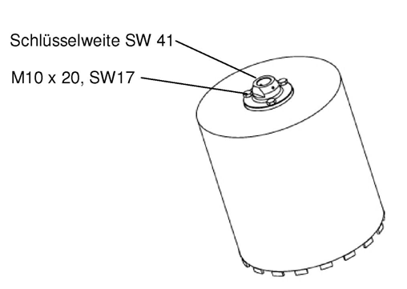
10. Ввод в эксплуатацию

10.1 Перед запуском

Проверьте состояние агрегата на техническую безопасность:

● Все компоненты должны быть установлены безупречно.
● Кнопка останова должна легко нажиматься.
● Кнопка управления воздушной заслонкой, кнопка блокировки кнопки управления дроссельной заслонкой и кнопка управления дроссельной заслонкой должны легко двигаться. Кнопка управления дросселем должна самостоятельно возвращаться в положение холостого хода. Кнопка управления воздушной заслонкой должна из положения ▲ возвращаться в рабочее положение I при одновременном нажатии кнопки блокировки управлением дроссельной заслонкой и кнопки управления дроссельной заслонки.
● Проверьте плотность подсоединения наконечника провода на свечу зажигания. При плохо закрепленном наконечнике могут возникать искры, которые могут воспламенить просачивающуюся топливно-воздушную смесь! Опасность возгорания!
● Не производите никаких изменений на органах управления и предохранительных приспособлениях.

Оборудование должно эксплуатироваться только в технически безопасном состоянии.

10.2 Запускайте двигатель

На расстоянии не менее 3 м от места заправки. При работе в закрытых помещениях или под землей обязательно используйте шланг для выхлопных газов!

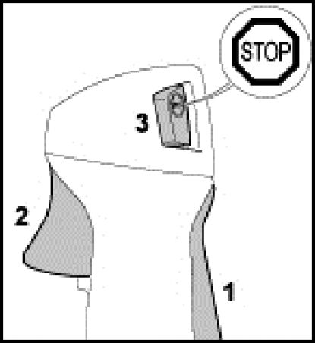 | 1. Блокировка кнопки управления дросселем  2. Кнопка управления дросселем  3. Кнопка останова – с положениями «Рабочий режим» и «Стоп». Для выключения зажигания нажмите кнопку останова.

Функции кнопки останова и зажигание

Не нажатая кнопка останова находится в положении «Рабочий режим». Зажигание включено, двигатель готов к запуску и может быть запущен. Если нажимается кнопка останова, то зажигание выключается. После остановки двигателя зажигание автоматически включается.
Символы на кнопке управления воздушной заслонкой

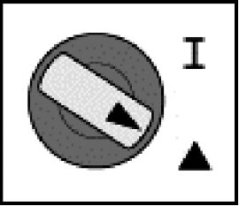 | ● Запуск ▲: в данном положении двигатель запускается.  ● Рабочее положение I: двигатель работает или может запускаться

Запуск двигателя
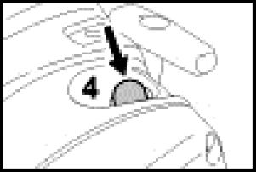 | Нажмите на диафрагму (поз. 4) топливного насоса не менее 5 раз. Даже если диафрагма заполнена топливом.
● Нажмите на край (стрелка) кнопки управления воздушной заслонкой (поз. 5) и затем поверните в положение Запуск ▲.  ● Возьмите одной рукой за рукоятку пускателя и потяните без рывков.  ● Не вытягивайте трос до конца – риск обрыва!  ● Не отпускайте быстро рукоятку пускателя. Придерживайте при движении назад, чтобы пусковой трос правильно намотался.  ● Заводите, пока двигатель не заработает. |  | 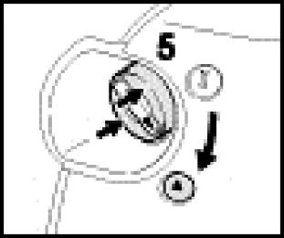
Как только двигатель заработал
● Проверьте, работает ли двигатель равномерно.

Если двигатель глохнет:
● продолжайте заводить, пока двигатель не заработает.
ВНИМАНИЕ: ДВИГАТЕЛЮ ЗАПРЕЩЕНО РАБОТАТЬ НА ХОЛОСТОМ ХОДУ!!!

Как только двигатель начинает работать равномерно
● после холодного запуска, дайте двигателю прогреться в положении Запуск ▲.

Если агрегат запускается впервые, тогда следует соблюдать рекомендации по «Первому запуску».

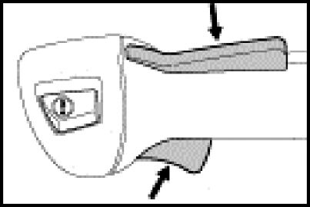 | ● Нажмите блокировку кнопки управления дроссельной заслонкой и откройте дроссель. Кнопка управления воздушной заслонкой перейдет в положение I «Рабочий режим».

Внимание: В положении I «Рабочий режим» и при одновременном холостом ходу двигателя шпиндель не должен вращаться!

Если шпиндель вращается при холостом ходу двигателя, тогда обратитесь к разделу «Регулировка троса управления дроссельной заслонкой»! Или обратитесь к специализированному дилеру за техническим обслуживанием.

Отключение двигателя

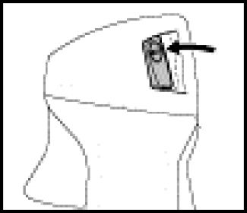 | ● Нажмите кнопку останова.  ● Двигатель остановится.  ● Отпустите кнопку останова.  ● Кнопка останова возвращается в прежнее положение.

Рекомендации по первому запуску

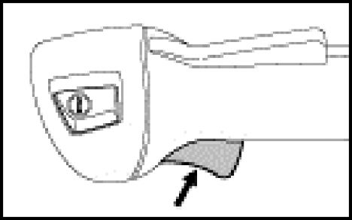 | ● Нажать кнопку управления дроссельной заслонкой. При этом не нажимайте блокировку кнопки управления дроссельной заслонкой.  Если число оборотов двигателя повышается или шпиндель начинает вращаться, тогда:  ● смотрите раздел «Отключение двигателя».  ● смотрите раздел 8 «Регулировка троса управления дроссельной заслонкой».
Если более высокое число оборотов не устанавливается, тогда значит агрегат готов к эксплуатации.

При очень низкой температуре
● При необходимости переведите двигатель в режим работы «Зимний период»
● При сильно замерзшем двигателе (образование изморози) после запуска дайте двигателю прогреться в положении «Запуск» ▲ и доведите до рабочей температуры. Внимание: Шпиндель вращается!

При слишком высокой температуре
После 10 запусков с пускателя двигатель не заводится в положении «Запуск» ▲:
● запустите двигатель в рабочем положении I.

Двигатель не запускается
● Проверьте, все ли органы управления правильно отрегулированы.
● Проверьте наличие топлива в баке, при необходимости, заправьте.
● Проверьте плотность подключения наконечника провода к свече зажигания.
● Повторите процедуру запуска.

Топливо в баке полностью израсходовано
● После заправки бака нажмите на диафрагму топливного насоса не менее 5 раз, даже если диафрагма заполнена топливом.
● Повторно запустите двигатель.

10.3 Указания по эксплуатации

При первом вводе в эксплуатацию
Не запускайте новое оборудование с высокой частотой вращения без нагрузки вплоть до третьей заправки, чтобы во время начальной фазы не возникли дополнительные нагрузки. Во время начальной фазы подвижные части должны приработаться друг к другу – в двигателе возникает более высокое сопротивление трению. Двигатель достигает своей максимальной мощности после продолжительности работы от 5 до 15 заправок. Данный двигатель не нуждается в обкатке.

Во время работы
После продолжительной эксплуатации при полной нагрузке дайте двигателю на короткое время поработать на холостом ходу, пока избыток теплоты не будет выведен вместе с потоком охлаждающего воздуха, чтобы детали двигательной установки (устройство зажигания, карбюратор) не перегружались до максимума вследствие накопления тепла.

После окончания работы
При выводе из эксплуатации на короткое время: Дайте двигателю остыть. До следующего применения храните агрегат с заполненным топливным баком в сухом месте, подальше от источников воспламенения.
При выводе из эксплуатации на более длительный срок: При перерыве в работе от 3 месяцев
● опорожните и произведите очистку топливного бака в хорошо проветриваемом месте
● утилизируйте топливо в соответствии с предписаниями и правилами защиты окружающей среды
● дайте карбюратору поработать на холостом ходу, иначе мембраны в карбюраторе могут склеиться!
● тщательно очистите агрегат!
● храните агрегат в сухом безопасном месте. Не допускайте применение неуполномоченными лицами (например, детьми).

11. Техническое обслуживание

11.1 Работы по техническому обслуживанию

ООО GÖLZ® рекомендует проводить техническое обслуживание и ремонт только в GÖLZ®.

Топливная всасывающая головка в баке

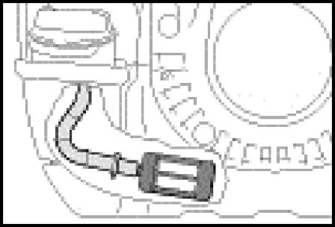 | ● Ежегодно проверяйте топливную всасывающую головку и при необходимости производите замену.  Всасывающая головка должна располагаться в баке в одном показанном на рисунке месте.

Искрозащитная решетка в глушителе
● Искрозащитная решетка предусматривается в зависимости от страны.
● При уменьшающейся мощности двигателя произведите проверку искрозащитной решетки в глушителе.

11.2 Указания по техническому обслуживанию и уходу

Данные относятся к обычным условиям эксплуатации. При затрудненных условиях (сильная запыленность и т.д.) и ежедневной длительной эксплуатации заданные интервалы необходимо сократить соответствующим образом.

 |  | перед началом работы | после окончания работы или ежедневно | после каждой заправки | еженедельно | ежемесячно | ежегодно | при неисправностях | при повреждении | при необходимости
Агрегат полностью | визуальный контроль (состояние, герметичность) | X |  | X
Агрегат полностью | очистка |  | X
Агрегат полностью | замена неисправных деталей | X
Рычаг управления | эксплуатационная проверка | X |  | X
Воздушный фильтр, бумажный фильтр | визуальный контроль |  |  |  |  | X |  | X
Воздушный фильтр, бумажный фильтр | замена¹⁾ |  |  |  |  |  |  |  | X
Воздушный фильтр, сетчатый фильтр из пластика | визуальный контроль |  |  |  |  | X |  | X
Воздушный фильтр, сетчатый фильтр из пластика | очистка |  |  |  |  |  |  |  |  | X
Воздушный фильтр, сетчатый фильтр из пластика | замена |  |  |  |  |  |  |  | X | X
Топливный бак | очистка |  |  |  |  |  |  |  |  | X
Всасывающая головка в топливном баке | проверка²⁾ |  |  |  |  |  |  | X
Всасывающая головка в топливном баке | замена²⁾ |  |  |  |  |  | X |  | X | X
Холостой ход | проверить, что инструмент не вращается | X |  | X
Холостой ход | если инструмент вращается на холостом ходу, проведите техобслуживание специализированным дилером |  |  |  |  |  |  |  |  | X
Свеча зажигания | регулировка расстояния между электродами |  |  |  |  |  |  | X
Свеча зажигания | заменить после 100 часов эксплуатации
Впускное отверстие для охлаждающего воздуха | визуальный контроль |  | X
Впускное отверстие для охлаждающего воздуха | очистка |  |  |  |  |  |  |  |  | X
Оребрение цилиндра | очистка²⁾ |  |  |  |  |  | X
Искрозащитная решетка³⁾ в глушителе | проверка³⁾ |  |  |  |  |  |  | X |  | X
Искрозащитная решетка³⁾ в глушителе | очистка или замена |  |  |  |  |  |  |  | X | X
Доступные винты и гайки (кроме установочных болтов)⁴⁾ | затяжка |  |  |  |  |  |  |  |  | X
Антивибрационные элементы | визуальный контроль | X |  |  |  |  |  | X
Антивибрационные элементы | замена ²⁾ |  |  |  |  |  |  |  | X
Буровые инструменты | визуальный контроль | X |  | X
Буровые инструменты | замена |  |  |  |  |  |  |  | X
Буровые инструменты | проверить посадку | X |  | X
Выпускной канал | удалить нагар через 139 часов работы, затем через каждые 150 часов |  |  |  |  |  |  |  |  | X
Наклейка с предупредительной надписью | замена |  |  |  |  |  |  |  | X

1) только если мощность двигателя ощутимо уменьшается

2) специализированным дилером

3) предусматривается в зависимости от страны

4) болты на глушителе затянуть через 10 – 20 часов работы после первого запуска

12. Быстроизнашивающиеся детали

Быстроизнашивающиеся детали для указанных в инструкции по эксплуатации агрегатов, таких как агрегаты для колонкового бурения, машины для нарезки швов, пилы для резки стен и дисковые пилы.

Быстроизнашивающимися являются детали, которые при соответствующем обращении подлежат износу, в зависимости от интенсивности использования. Срок износа не может быть однозначно определен, он определяется интенсивностью использования. Быстроизнашивающиеся детали необходимо подвергать техническому обслуживанию, настройке и, при необходимости, замене в соответствии с инструкцией по эксплуатации производителя. Износ, обусловленный эксплуатацией деталей, не может стать причиной рекламации по качеству товара.
- элементы подачи и приводные элементы, такие как зубчатые рейки, шестерни, шпиндели, ходовые гайки, подшипники, тросы, цепи, звездочки, ремни
- уплотнения, кабели, шланги, манжеты, штекеры, муфты и выключатели для пневматики, гидравлики, воды, электрики, топлива
- направляющие элементы, такие как направляющие рейки, направляющие втулки, направляющие рельсы, ролики, подшипники, прокладки для защиты от скольжения
- натяжные элементы быстроразъемных систем
- уплотнения муфт для промывки
- подшипники скольжения и качения, не работающие в масляной ванне
- уплотнительные кольца валов и уплотнительные элементы
- фрикционные и предохранительные муфты, устройства торможения
- угольные щетки, коллекторы
- легкоразъемные кольца
- потенциометры и ручные элементы переключения
- предохранители и лампочки
- вспомогательные и эксплуатационные материалы
- элементы крепления, такие как дюбеля, анкера и болты
- тросы Боудена
- ламели
- мембраны
- свечи зажигания, свечи накала
- детали реверсивного стартера, такие как пусковой трос, пусковая собачка, пусковой ролик, пусковая пружина
- уплотнительные щетки, уплотнительная резина, лапки брызговика
- все виды фильтров
- приводные, направляющие ролики и бандажи
- элементы защиты от свивки каната
- ходовые и приводные колеса
- водяные насосы
- ролики для транспортировки вырубных деталей
- буровые и режущие инструменты, отрезные штампы
- энергоаккумуляторы

Быстроизнашивающиеся детали для данного оборудования выделены в списке запасных частей серым цветом!
13. Список запасных частей

Так вы быстро получите вашу запасную деталь

- для оборудования - модель – номер оборудования
- номенклатурный номер – наименование запасной детали
- количество необходимых запасных деталей
- место поставки?
- средство доставки (почта, экспресс-почта и т.д.)

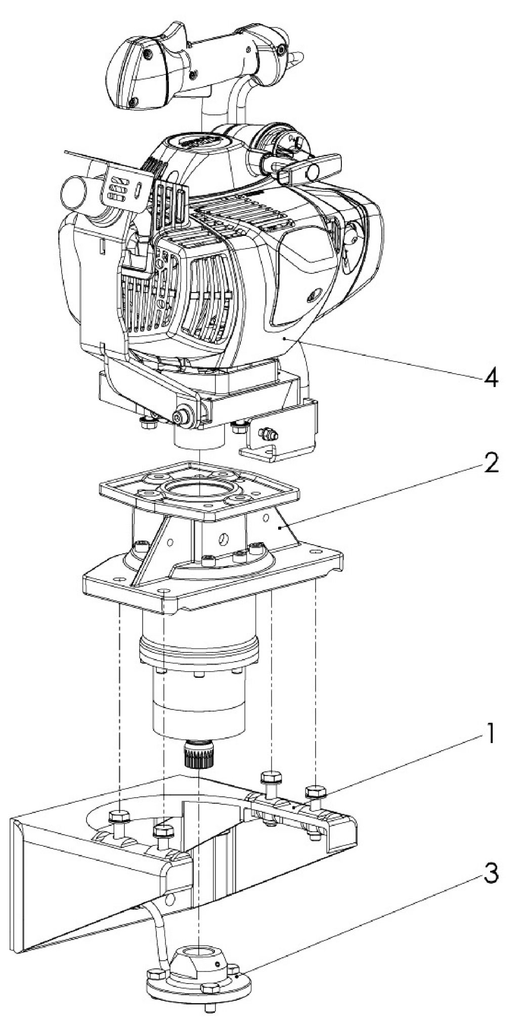
Поз. | Номенклатурный номер | Количество | Стандарт | Информация | Наименование | Наименование (англ.) | Наименование (фр.)
- | - | 1 |  | Поз. 1-4 | Узел привода | Drive assy. | Commande compl.
1 | - | 1 |  |  | Опорный узел редуктора | Gear box carrier assy. | Support engrenage compl.
2 | - | 1 |  |  | Планетарный механизм | Planetary gear | Engrenage planetaire
3 | - | 1 |  |  | Посадочное место для крепления инструмента | Tool acceptance | Leve outillage
4 | - | 1 |  |  | Двигатель привода в сборе | Drive motor assy. | Moteur commande compl.
- | 0000 891 0801 | 1 |  |  | Инструментальная сумка | Tool kit | Trousse a outils
- | 4128 890 3400 | 1 |  |  | Универсальный ключ | Universal wrench | Cles universelle
Промежутки между поз. 2 и 3 заполнить водостойкой смазкой.
Поз. 4 установить таким образом, чтобы промывочное отверстие в пазе поз. 1 было свободным.
Поз. 5 установить с Loctite 243 и затянуть с усилием в 3 Нм.
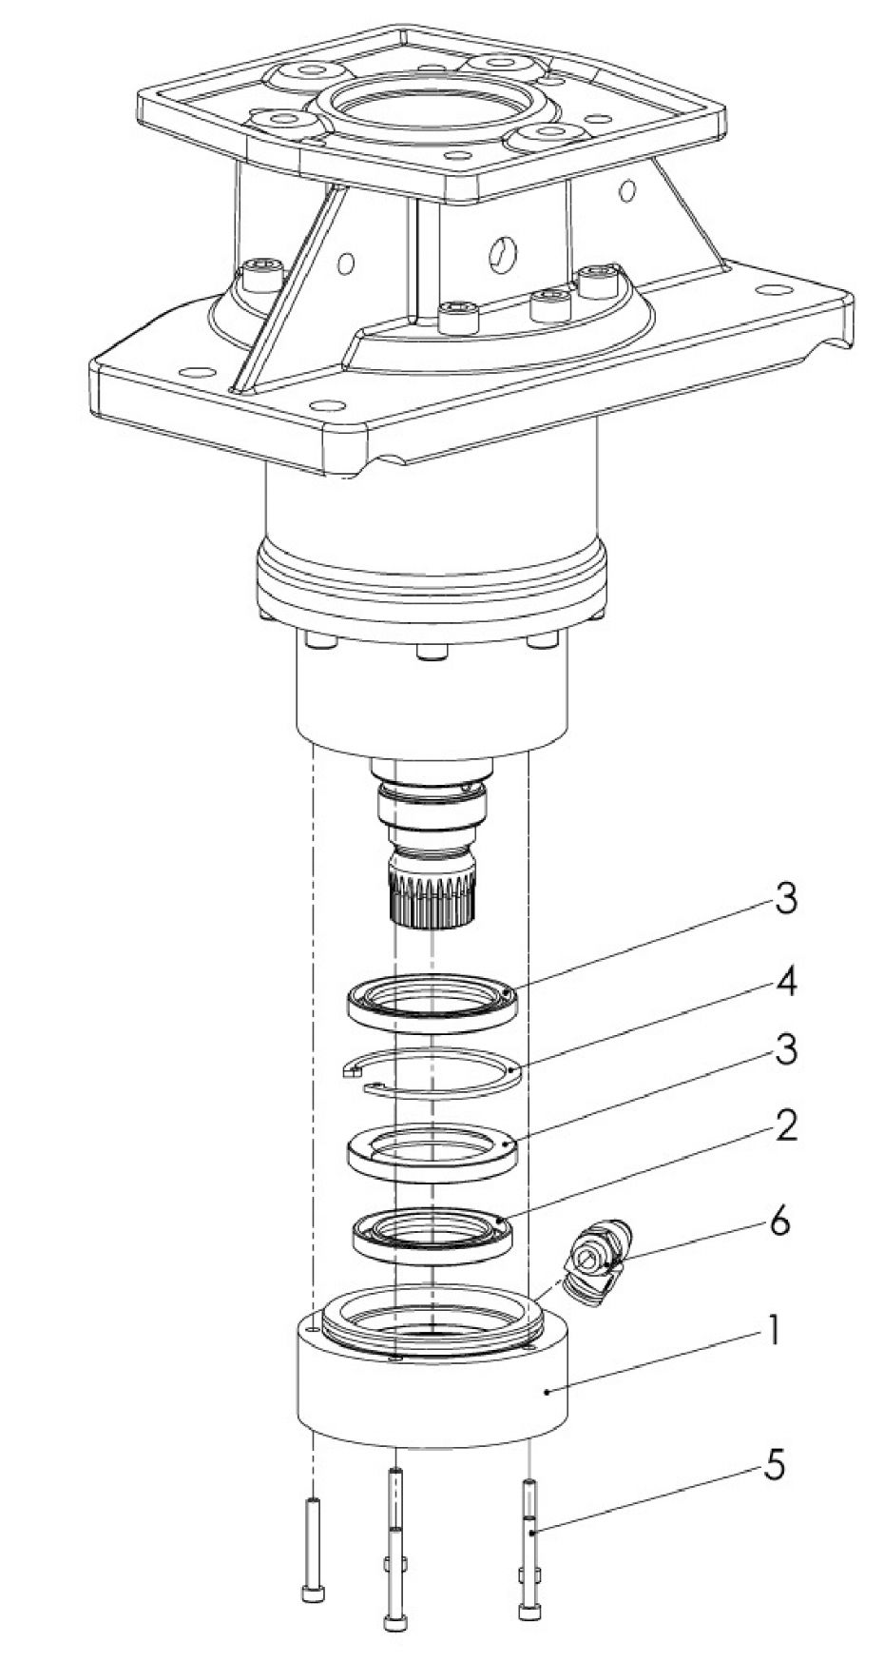
Поз | Номенклатурный номер | Количество | Стандарт | Информация | Наименование | Наименование (англ.) | Наименование (фр.)
- | 0295 002 0015 | 1 |  | KB 200 | Планетарный механизм в сборе | Planetary gear assy. | Engrenage planetaire compl.
- | 0295 002 0016 | 1 |  | KB 150-350 | Планетарный механизм в сборе | Planetary gear assy. | Engrenage planetaire compl.
- | 0295 002 0017 | 1 |  | KB 650 | Планетарный механизм в сборе | Planetary gear assy. | Engrenage planetaire compl.
1 | 0295 002 0069 | 1 |  |  | Крышка | Cover | Couverture
2 | 0295 002 0068 | 1 | DIN3760 | 35 x 525 x 6 | Радиальное уплотнение вала | Radial rotary shaft seal | Bague - jointe de vague radiale
3 | 0295 002 0066 | 2 | DIN 3760 | 40 x 55 x 6 | Радиальное уплотнение вала | Radial rotary shaft seal | Bague - jointe de vague radiale
4 | 0295 002 0067 | 1 | DIN 472 | J 55 x 2 | Стопорное кольцо | Snap ring | Circlip
5 | 0295 002 0070 | 4 | DIN EN ISO 4762 | M 4 x 30 | Болт | Screw | Vis
6 | 0295 002 0065 | 1 |  | G1/8 дюйма A - 08 | Угловое резьбовое штуцерное соединение, поворотное | Angle screwing in screw connection swivelling | Angle vissant dans pivoter de raccordement de vis
- | 0295 002 0073 |  |  |  | Водостойкая смазка | Water resistant fat | Graisse resistante de l'eau
- |  |  |  | Например, Loctite 243 | Клей | Adhesive | Adhesif

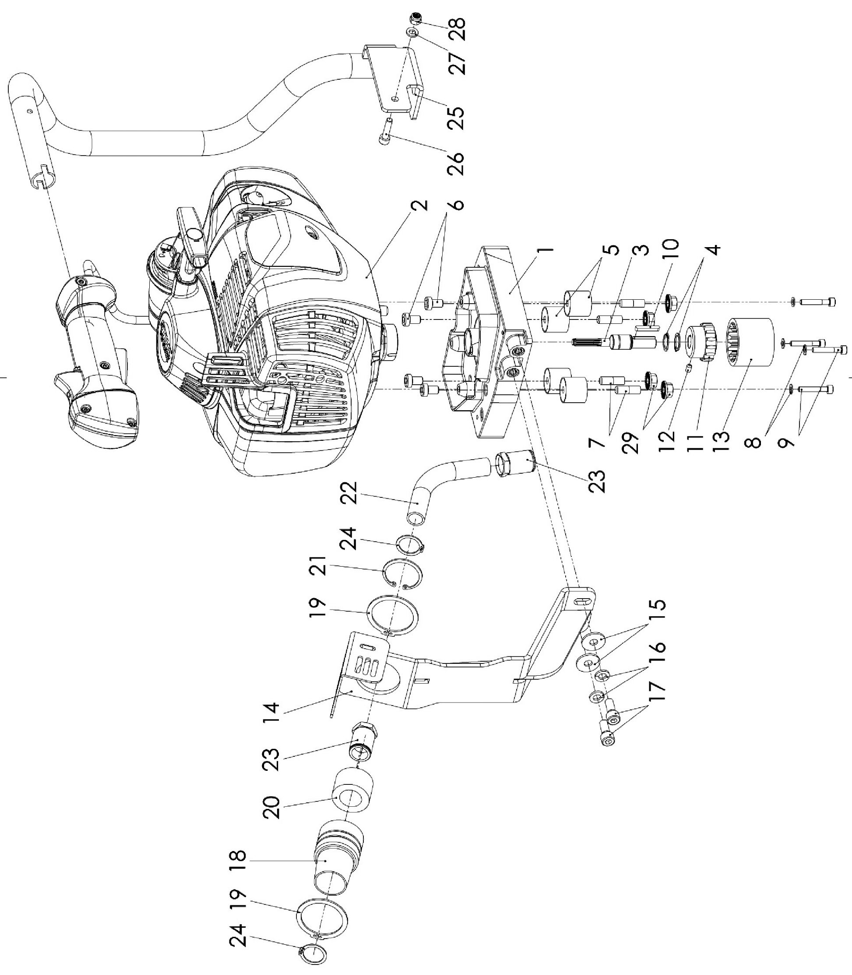

Поз | Номенклатурный номер | Количество | Стандарт | Информация | Наименование | Наименование (англ.) | Наименование (фр.)
- | 0295 003 0005 | - |  | Поз.1-28 EUROPA | Двигатель привода в сборе | Drive motor assy. | Moteur commande compl.
- | 0295 003 0003 | - |  | Поз.1-28 USA | Двигатель привода в сборе | Drive motor assy. | Moteur commande compl.
- | 0295 003 0004 | - |  | Поз.1-28 KANADA | Двигатель привода в сборе | Drive motor assy. | Moteur commande compl.

Поз | Номенклатурный номер | Количество | Стандарт | Информация | Наименование | Наименование (англ.) | Наименование (фр.)
1 | 0295 002 0087 | 1 |  | Вкл. 1.1-1.2 | Фланец в сборе | Flange plate assy. | Plaque de bride compl.
1.1 | 0295 000 0025 | 1 | DIN 625 | 6202.2RS | Подшипник | Ball bearing | Roulement a billes
1.2 | 0295 000 0462 | 1 | DIN 472 | 35 x 1,5 | Стопорное кольцо | Circlip | Circlip
2 | 0295 003 0000 | 1 |  | EUROPA | Двигатель для колонкового бурения | Motor for KB | Moteur de KB
 | 0295 003 0009 | 1 |  | USA | Двигатель для колонкового бурения | Motor for KB | Moteur de KB
 | 0295 003 0010 | 1 |  | KANADA | Двигатель для колонкового бурения | Motor for KB | Moteur de KB
3 | 0295 002 0086 | 1 |  |  | Приводной вал | Shaft | Arbre
4 | 0267 118 0104 | 2 | DIN 471 | 15 x 1 | Стопорное кольцо | Circlip | Circlip
5 | 0295 002 0022 | 4 |  | 25,5 x 22 | Ножка агрегата | Machine foot | Pied de machine
6 | 0295 000 0352 | 4 | DIN 7984 | M 8 x 12 | Болт | Screw | Vis
7 | 0282 250 0603 | 4 | DIN EN ISO 4026 | M 8 x 25 | Установочный винт | Grub screw | Goupille de fil
8 | 0295 000 0170 | 4 | DIN EN ISO 7089 | A 5,3 | Шайба | Washer | Rondelle
9 | 0295 000 0059 | 4 | DIN EN ISO 4762 | M 5 x 30 | Болт | Screw | Vis
10 | 0295 002 0030 | 1 | DIN 6885 | A 4 x 4 x 25 | Призматическая шпонка | Key | Clavette
11 | 0295 002 0014 | 1 |  | Вкл. Поз. 12 | Ступица сцепления | Clutch hub | Moyeu d'embrayage
12 | 0282 450 0119 | 1 | DIN EN ISO 4029 | M 5 x 8 | Установочный винт | Grub screw | Goupille de fil
13 | 0295 002 0013 | 1 |  |  | Соединительная втулка муфты | Clutch case | Cas d'embrayage
14 | 0295 002 0090 | 1 |  |  | Опора выхлопной трубы | Support exhaust | Soutien echappement
15 | 0298 900 0008 | 2 | DIN EN ISO 7093 | A 8,4 | Шайба | Washer | Rondelle
16 | 0282 150 0036 | 2 | DIN 127 | A 8 | Пружинное кольцо | Spring washer | Rondelle-ressort
17 | 0295 000 0466 | 2 | DIN EN ISO 4762 | M 8 x 20 | Болт | Screw | Vis
18 | 0295 002 0004 | 1 |  |  | Крепежный конус | Cone | Cone d'admission
19 | 0283 100 0186 | 2 | DIN 471 | 45 x 1,75 | Стопорное кольцо | Circlip | Circlip
20 | 0295 002 0005 | 1 |  |  | Сетчатая втулка | Wire mesh | Tresse
21 | 0295 002 0033 | 1 | DIN 472 | 38 x 1,5 | Стопорное кольцо | Circlip | Circlip
22 | 0295 003 0006 | 1 |  |  | Выхлопная труба | Exhaust pipe | Tuyau d'echappement
23 | 0295 003 0007 | 2 |  | M 18 x 1,5 | Резьбовая втулка | Threaded sleeve | Filetage
24 | 0295 600 1013 | 2 | DIN 471 | 33 x 1,2 | Стопорное кольцо | Circlip | Circlip
25 | 0295 003 0008 | 1 |  |  | Скоба | Handle | Poignee
26 | 0282 250 0084 | 1 | DIN EN ISO 4762 | M 6 x 25 | Болт | Screw | Vis
27 | 0282 250 0660 | 1 | DIN EN ISO 7089 | A 6,4 | Болт | Screw | Vis
28 | 0281 045 0027 | 1 | DIN EN ISO 7040 | M 6 | Гайка | Nut | Ecrou
29 | 0298 000 0962 | 4 |  | M 8 | Гайка | Nut | Ecrou

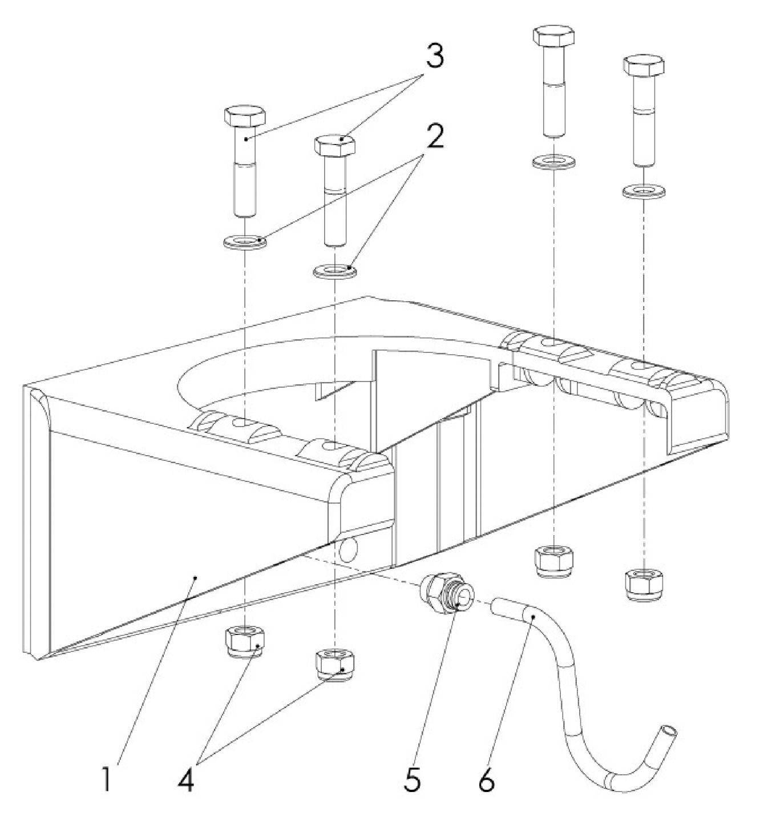

Поз | Номенклатурный номер | Количество | Стандарт | Информация | Наименование | Наименование (англ.) | Наименование (фр.)
- | - | 1 |  | Поз. 1-6 KB 150 KB 200 KB 300 KB 350 | Опорный узел редуктора | Gear box carrier assy. | Support engrenage compl.
1 | 0295 300 0049 | 1 |  |  | Опора редуктора | Gear box carrier | Support engrenage
2 | 0286 570 0047 | 4 | DIN EN ISO 7090 | B 10,5 | Шайба | Washer | Rondelle
3 | 0295 000 0101 | 4 | DIN EN ISO 4014 | M 10 x 45 | Болт | Screw | Vis
4 | 0286 570 0052 | 4 | DIN EN ISO 7040 | M 10 | Гайка | Nut | Ecrou
5 | 0284 000 0469 | 1 |  | ¼ дюйма, 0 8 | Штуцер | Connector | Connecteur
6 | 0284 000 0476 | 1 |  | 0 8 x 290 | Шланг | Hose | Tuyau

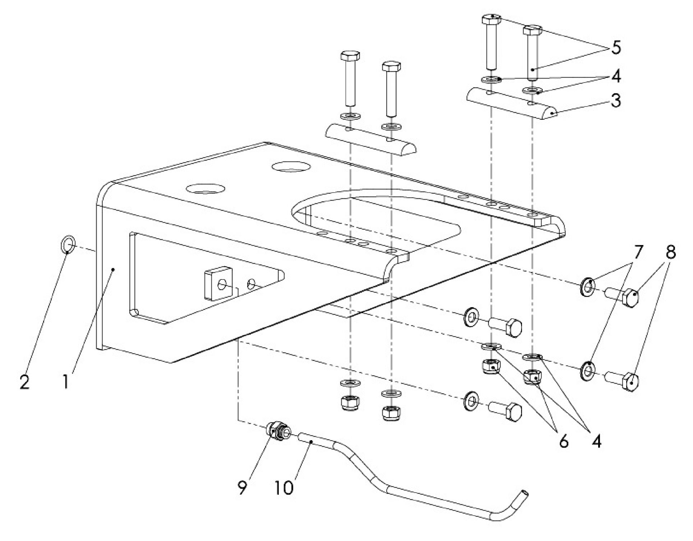

Поз | Номенклатурный номер | Количество | Стандарт | Информация | Наименование | Наименование (англ.) | Наименование (фр.)
- | - | 1 |  | Поз. 1-10 KB 650 | Опорный узел редуктора | Gear box carrier assy. | Support engrenage compl.
1 | 0295 601 0025 | 1 |  |  | Опора редуктора | Gear box carrier | Support engrenage
2 | 0295 000 0176 | 1 | DIN 3771 | 14 x 2,5 | Уплотнительное кольцо круглого сечения | O-ring | Joint
3 | 0295 000 0031 | 2 |  |  | Планка | Fillet | Liston
4 | 9291 021 0200 | 8 | DIN EN ISO 7089 | A 10,5 | Шайба | Washer | Rondelle
5 | 0282 250 0118 | 4 | DIN EN ISO 4017 | M 10 x 50 | Болт | Screw | Vis
6 | 0286 570 0052 | 4 | DIN EN ISO 7040 | M 10 | Гайка | Nut | Ecrou
7 | 0286 570 0047 | 4 | DIN EN ISO 7090 | B 10,5 | Шайба | Washer | Rondelle
8 | 0295 000 0173 | 4 | DIN EN ISO 4017 | M 10 x 30 | Болт | Screw | Vis
9 | 0284 000 0469 | 1 |  | ¼ дюйма, 0 8 | Штуцер | Connector | Connecteur
10 | 0284 000 0476 | 1 |  | 0 8 x 290 | Шланг | Hose | Tuyau

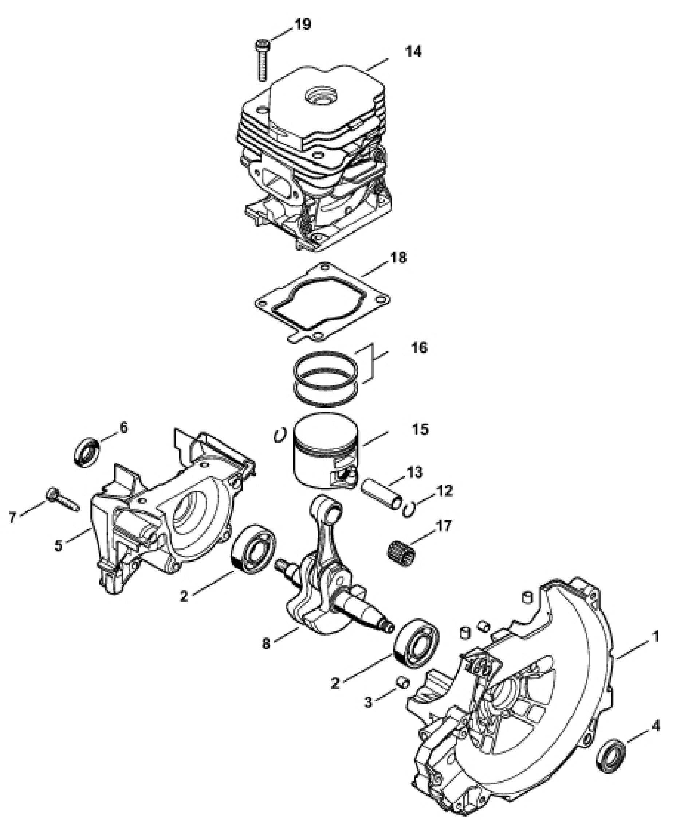

Поз. | Номенклатурный номер | Количество | Стандарт | Информация | Наименование | Наименование (англ.) | Наименование (фр.)
- | - | 1 |  |  | Корпус кривошипа, цилиндр | Crankcase, Cylinder | Carter, Cylindre
1 | 4148 020 2602 | 1 |  | Поз. 2-4 | Корпус кривошипа, половина | Crankcase | Demi-carter de vilebrequin
2 | 9503 003 0340 | 1 | DIN 625 | 6202 | Шарикоподшипник | Grooved ball bearing | Roulement rainure a billes
3 | 0000 988 8600 |  |  |  | Втулка | Sleeve | Douille
4 | 9639 003 1585 | 1 | DIN 3760 | AS 15 x 25 x 5 | Сальник | Oil seal | Bague d'etancheite
5 | 4148 020 2902 | 1 |  | Поз. 2, 6 | Корпус кривошипа, половина | Crankcase | Demi-carter de vilebrequin
6 | 9640 003 1195 | 1 | DIN 3760 | BS 12 x 22 x 5 | Сальник | Oil seal | Bague d'etancheite
7 | 9075 478 4159 |  |  | M 5 x 24 | Болт | Screw | Vis
8 | 4148 030 0400 | 1 |  |  | Коленчатый вал | Crankshaft | Vilebrequin
12 | 9463 650 1100 |  | DIN 73130 | C11 | Пружинное стопорное кольцо | Snap ring | Jonc d'arret
13 | 4148 034 1500 | 1 |  | 11 x 7 x 32 | Поршневой палец | Piston pin | Axe de piston
14 | 4148 020 1201 | 1 |  | Поз. 12-16 | Цилиндр с поршнем | Cylinder with piston | Cylindre avec piston
15 | 4148 030 2003 | 1 |  | Поз. 12, 13, 16 | Поршень | Piston | Piston
16 | 1140 034 3000 |  |  | 0 47 x 1,2 | Уплотнительное кольцо | Piston ring | Segment de piston
17 | 9512 00 2347 | 1 |  | 11 x 14 x 15 | Игольчатый ролик | Needle vage | Cage a aiguilles
18 | 4148 029 2300 | 1 |  |  | Уплотняющая прокладка цилиндра | Cylinder gasket | Joint de cylindre
19 | 9022 341 0900 |  |  | M5 x 28 | Болт | Screw | Vis
- | 4148 007 1600 | 1 |  | Поз. 4, 6, 18 | Комплект прокладок | Set of gaskets | Jeu de joints
- | 0295 000 0017 | 1 |  | SW 17 | Рожковый гаечный ключ | Socket wrench | Cle

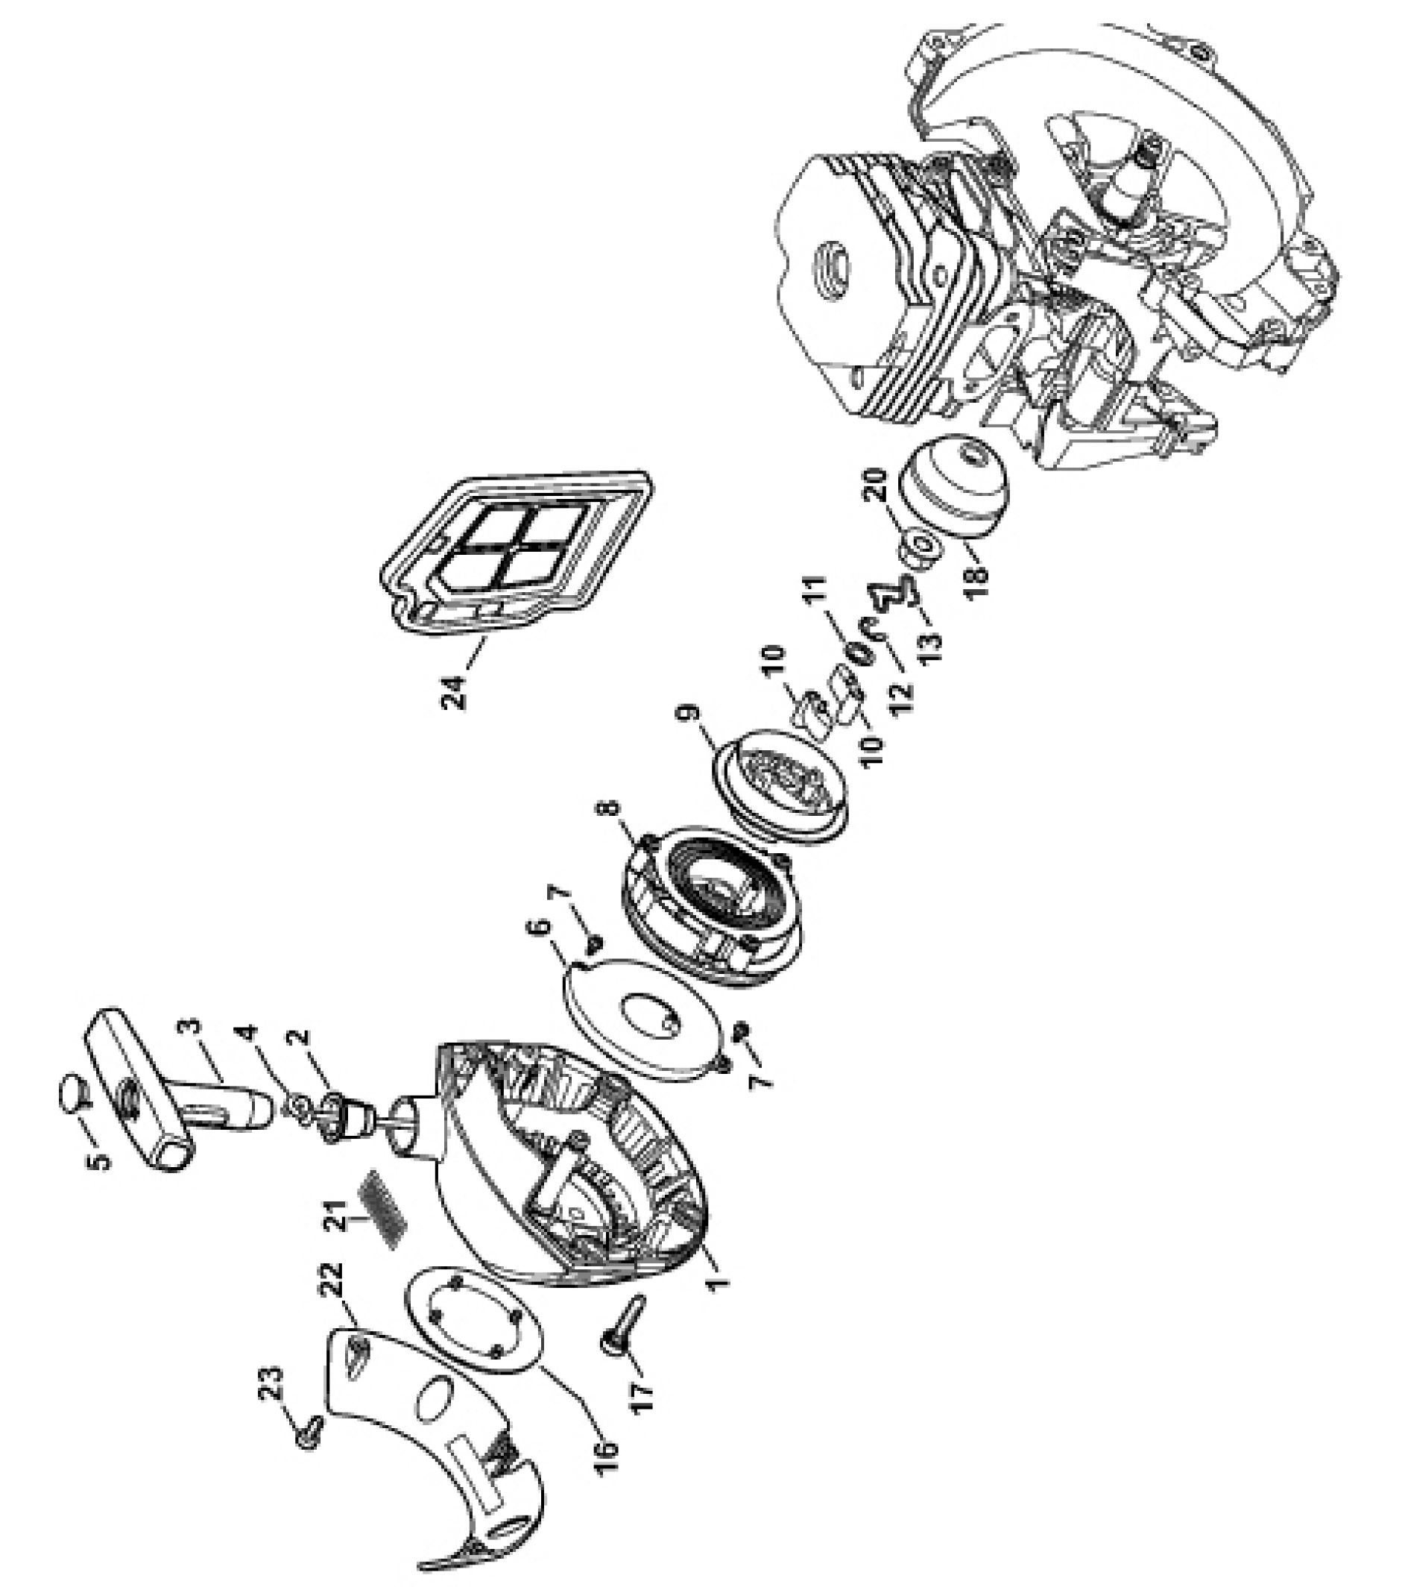

Поз. | Номенклатурный номер | Количество | Стандарт | Информация | Наименование | Наименование (англ.) | Наименование (фр.)
- | 4148 190 4000 | 1 |  | Поз. 1-13 | Пусковое устройство | Rewind starter | Dispositif de lancement
1 | 4148 190 0400 | 1 |  | + Поз. 2 | Крышка пускателя | Starter cover | Couvercle de laceur
2 | 1110 084 9102 | 1 |  |  | Втулка | Bushing | Douille
3 | 0000 190 3501 | 1 |  | + Поз. 4, 5 | Рукоятка с пусковым тросом | Grip with starter rope | Poignee avec cable de lancement
4 | 4147 195 8200 | 1 |  | 03x1010 | Пусковой трос | Starter rope | Cable de lancement
5 | 0000 195 7003 | 1 |  |  | Колпачок | Cap | Capuchon
6 | 4147 190 0600 | 1 |  |  | Возвратная пружина | Rewind spring | Ressort de rappel
7 | 9104 003 0410 |  |  | M 3 x 6 | Болт | Screw | Vis
8 | 4147 190 1011 | 1 |  |  | Катушка троса | Rope rotor | Poulie a cable
9 | 4147 195 2000 | 1 |  |  | Втулка | Carrier | Entraineur
10 | 0000 195 7200 |  |  |  | Собачка | Pawl | Cliquet
11 | 0000 958 0806 | 1 |  |  | Шайба | Washer | Rondelle
12 | 9460 624 0600 | 1 | DIN 6799 | 6 | Стопорная шайба | E-clip | Anneau d'arret
13 | 1128 195 3500 | 1 |  |  | Пружина | Spring | Ressort
16 | 4148 967 1505 | 1 |  |  | Заводская табличка | Model plate | Plaque matricule
17 | 9075 478 4159 |  |  | 5 x 24 | Болт | Screw | Vis
18 | 4147 195 0600 | 1 |  |  | Колесо стартера | Starter cup | Roue de lanceur
20 | 0000 955 0802 | 1 |  | M 8 x 1 | Гайка | Nut | Ecrou
21 | 0000 967 4054 | 1 |  | USA | Предупредительный знак | Warning sign | Avertissement
22 | 4147 195 5400 | 1 |  |  | Крышка | Cover | Recouvrement
23 | 9074 478 3005 |  |  | M 4 x 14 | Болт | Screw | Vis
24 | 4148 140 4400 | 1 |  |  | Воздушный фильтр | Air filter | Filtre a air
- | 4148 007 1000 | 1 |  | Поз. 22-24 | Защитная пластина, в комплекте | Cover plate kit | Jeu de pieces de plaque de recouvrement

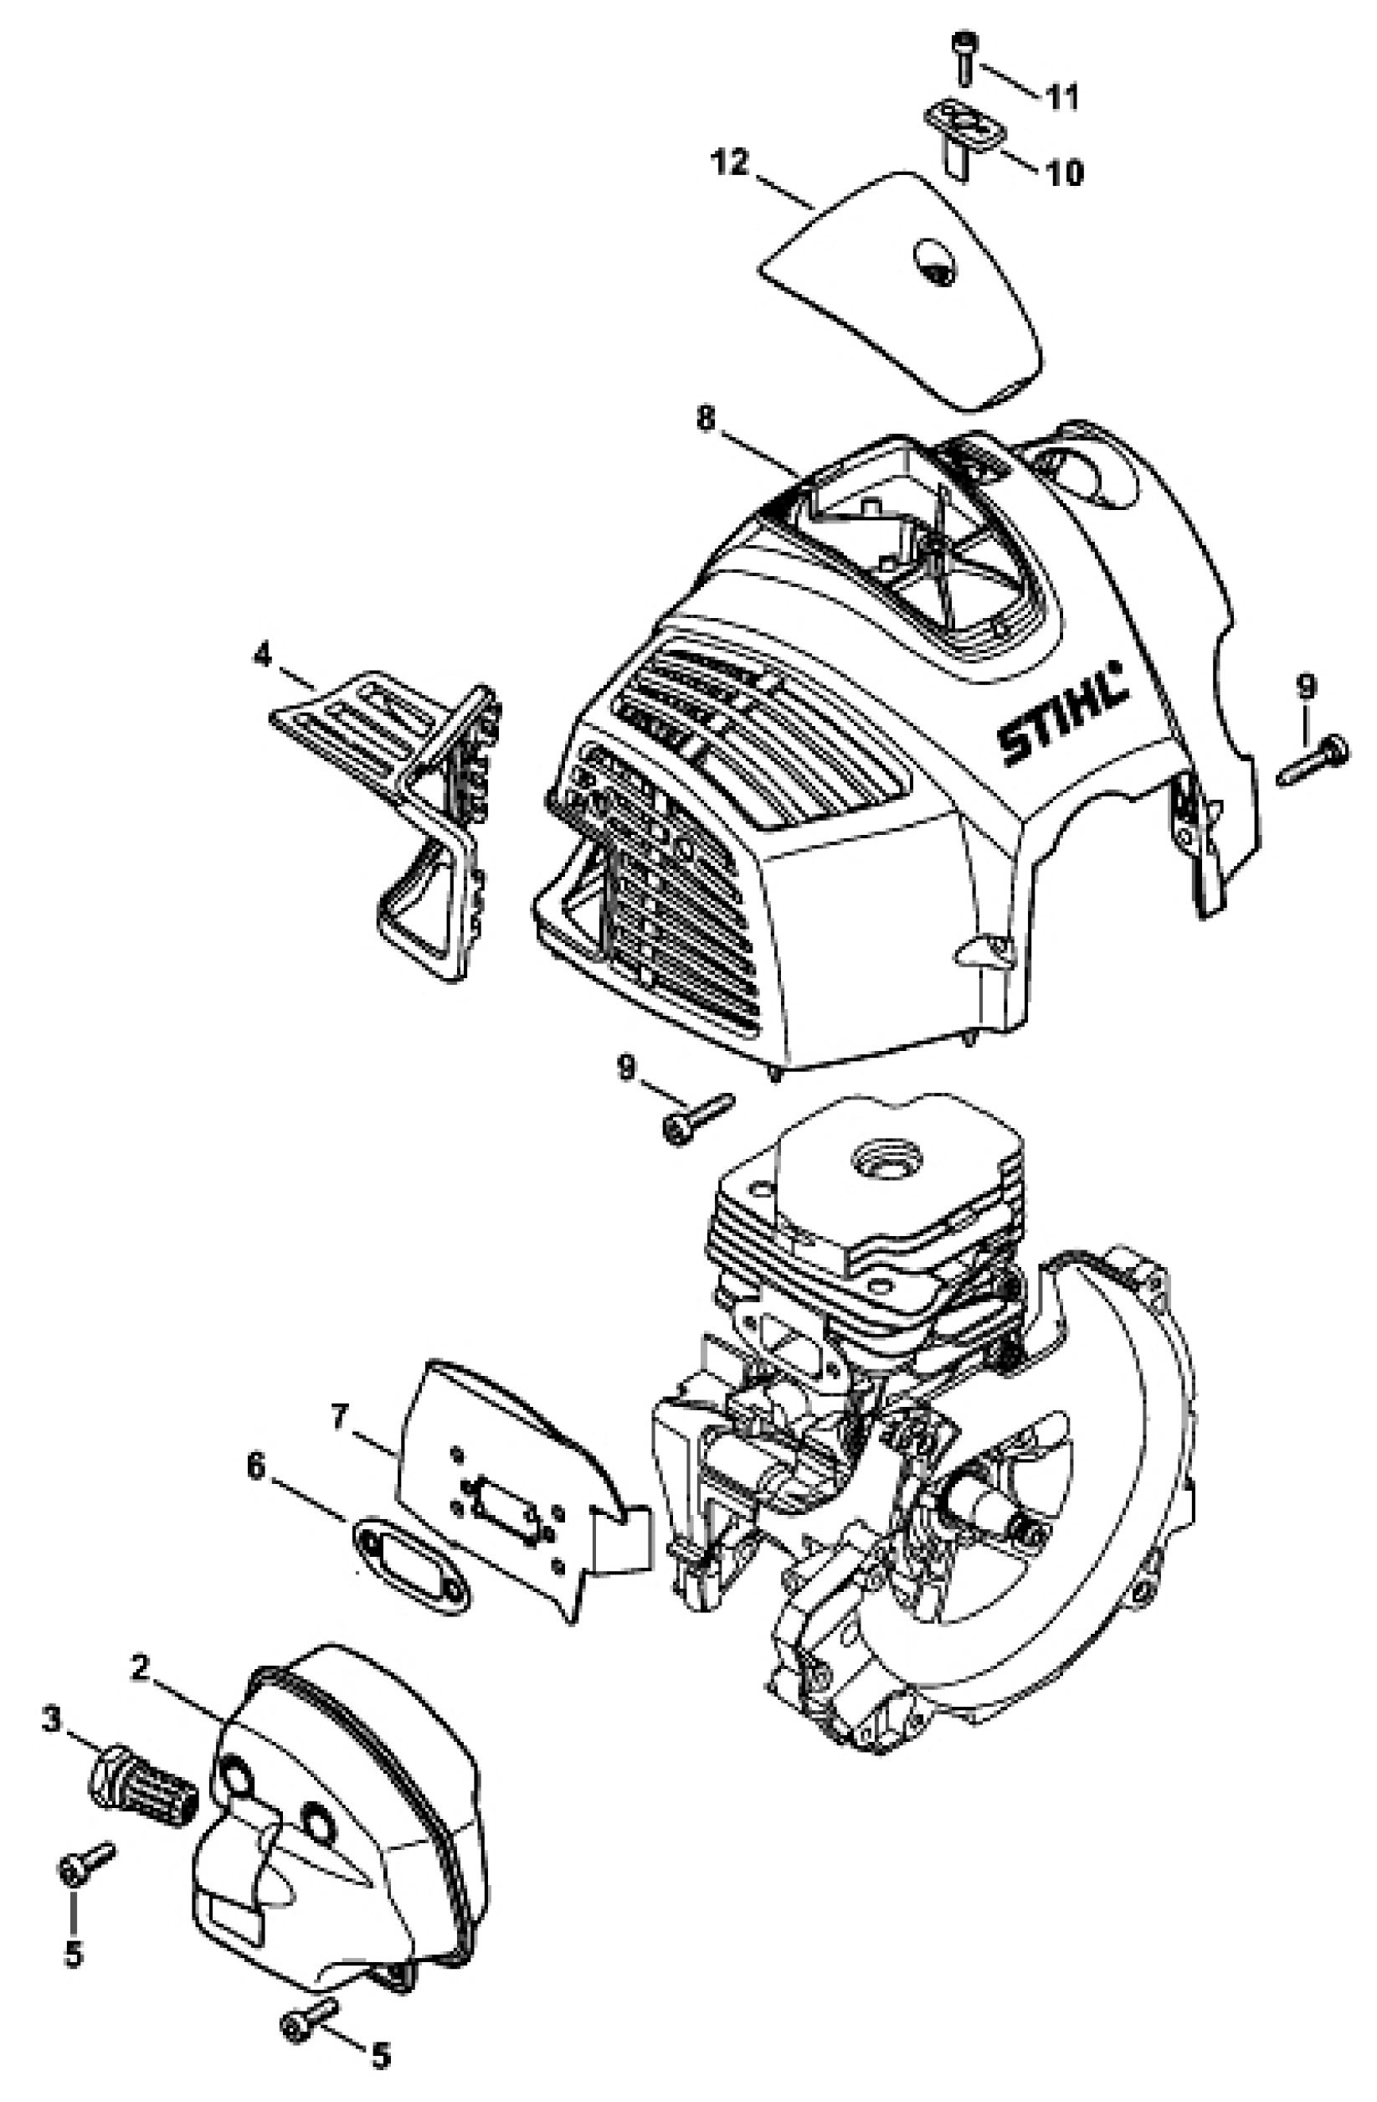

Поз. | Номенклатурный номер | Количество | Стандарт | Информация | Наименование | Наименование (англ.) | Наименование (фр.)
- | - | 1 |  | - | Глушитель, кожух | Muffler, Shroud | Silencieux, Capot
2 | 4148 140 0601 | 1 |  |  | Глушитель | Muffler | Silencieux
3 | 4148 140 6900 | 1 |  |  | Патрубок с решеткой | Stub with screen | Embout avec grille
4 | 4148 084 6800 | 1 |  |  | Проставка | Spacer | Piece d'ecartement
5 | 9022 341 0983 | 3 |  | M 5 x 16 | Болт | Screw | Vis
6 | 4148 149 0600 | 1 |  |  | Прокладка глушителя | Muffler gasket | Joint de silencieux
7 | 4748 141 3200 | 1 |  |  | Теплоотвод | Cooling plate | Töle de refroidissement
8 | 4148 080 1601 | 1 |  |  | Кожух | Shroud | Capot
9 | 9075 478 4159 | 2 |  | M 5 x 24 | Болт | Screw | Vis
10 | 4147 084 4102 | 1 |  |  | Заслонка | Shutter | Tiroir
11 | 9075 478 3015 | 2 |  | M 4 x 15 | Болт | Screw | Vis
12 | 4148 080 0400 | 1 |  |  | Крышка | Cover | Recouvrement
- | 4148 007 1600 | 1 |  | Поз. 6 | Комплект прокладок | Set of gaskets | Jeu de joints

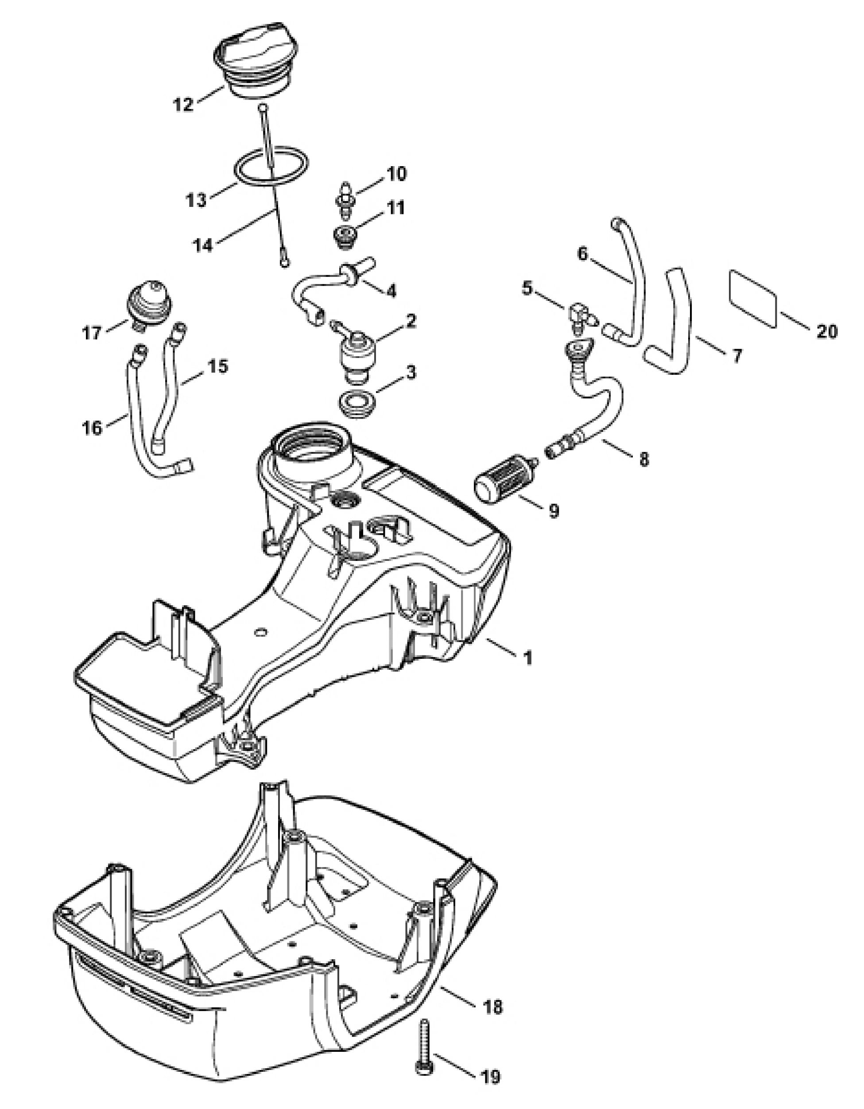

Поз. | Номенклатурный номер | Количество | Стандарт | Информация | Наименование | Наименование (англ.) | Наименование (фр.)
1 | 4148 350 0401 | 1 |  | Поз. 2-15 | Топливный бак | Fuel tank | Reservoir d'essence
2 | 4147 350 5802 | 1 |  |  | Сапун бака | Tank vent | Aeration de reservoir
3 | 4223 353 9201 | 1 |  |  | Насадка | Grommet | Douille
4 | 4148 358 7700 | 1 |  |  | Шланг | Hose | Tuyau
5 | 4224 122 3900 | 1 |  |  | Угловой штуцер | Elbow connector | Raccord en equerre
6 |  | 1 |  | 3,1 x 2,7 x 137 | Шланг | Hose | Tuyau
 | 0000 937 5004 | 1 |  | 3,1 x 5,7 x 1, R5 | Шланг | Hose | Tuyau
7 | 0000 937 4080 | 1 |  |  | Шланг | Hose | Tuyau
8 | 4148 358 0800 | 1 |  |  | Шланг | Hose | Tuyau
9 | 0000 350 3502 | 1 |  |  | Всасывающая головка | Pickup body | Crepine d'aspiration
10 | 4148 353 2700 | 1 |  |  | Соединительный элемент | Connector | Piece de raccordement
11 | 1141 989 0600 | 1 |  |  | Насадка | Grommet | Douille
12 | 0000 350 0517 | 1 |  | + Поз. 13, 14 | Крышка бака | Filler cap | Bouchon de reservoir
13 | 9645 951 3890 | 1 |  | A 35 x 3 | Уплотнительное кольцо круглого сечения | O-Ring | Joint
14 | 0000 350 0900 | 1 |  |  | Трос | Rope | Corde
15 |  | 1 |  | 3,1 x 5,7 x 108 | Шланг | Hose | Tuyau
16 |  | 1 |  | 3,1 x 5,7 x 155 | Шланг | Hose | Tuyau
 | 0000 937 5004 | 1 |  | 3,1 x 5,7 x 1 м, R5 | Шланг | Hose | Tuyau
17 | 4148 350 6200 | 1 |  | + Поз. 15, 16 | Топливный насос | Fuel pump | Pompe a carburant
18 | 4148 350 6600 | 1 |  |  | Защитная пластина | Guard plate | Plaque de protection
19 | 9075 478 4167 | 4 |  | M 5 x 32 | Болт | Screw | Vis
20 | 0000 967 3693 | 1 |  | USA | Предупредительный знак | Warning sign | Pictogramme

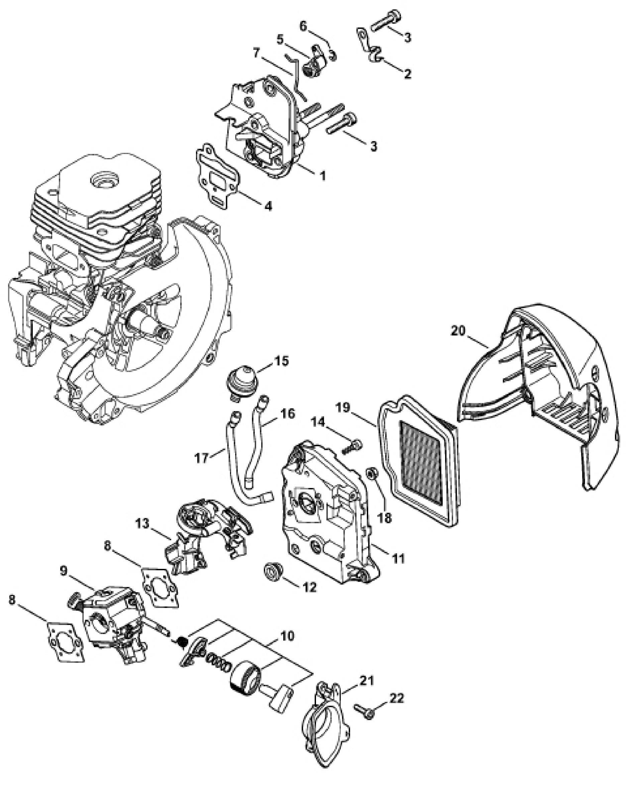

Поз. | Номенклатурный номер | Количество | Стандарт | Информация | Наименование | Наименование (англ.) | Наименование (фр.)
- | - | 1 |  |  | Промежуточный фланец, воздушный фильтр, корпус фильтра | Spacer flange, Air filter, Filter housing | Bride intermediate, Filtre a air, Boiter de filtre
1 | 4148 120 2300 | 1 |  |  | Промежуточный фланец | Spacer flange | Bride intermediate
2 | 4148 182 9600 | 1 |  |  | Пластина заземления на массу | Ground plate | Plaquette de mise a la masse
3 | 9022 341 1045 |  |  | M 5 x 24 | Болт | Screw | Vis
4 | 4148 129 0900 | 1 |  |  | Прокладка | Gasket | Joint
5 | 4148 182 2800 | 1 |  |  | Рычаг | Lever | Levier
6 | 9460 624 0400 | 1 | DIN 6799 | 4 | Стопорная шайба | E-clip | Anneau d'arret
7 | 4148 182 1500 | 1 |  |  | Рычаг регулировки состава смеси | Throttle rod | Tringlerie des gaz
8 | 4148 129 0901 |  |  |  | Прокладка | Gasket | Joint
9 | 4148 120 0601 | 1 |  | HDA-302A | Карбюратор | Carburettor | Carburateur
10 | 4148 120 9500 | 1 |  |  | Комплект рычагов карбюратора | Set of carburettor levers | Jeu de pieces de leviers de carburateur
11 | 4148 140 2800 | 1 |  | + Поз. 12 | Корпус фильтра | Filter housing | Boitier de filtre
12 | 4134 123 7500 | 1 |  |  | Насадка | Grommet | Douille
13 | 4148 352 8200 | 1 |  |  | Держатель | Clamp | Crampon
14 | 9074 478 3005 |  |  | M 4 x 14 | Болт | Screw | Vis
15 | 4148 350 6200 | 1 |  | + Поз. 16, 17 | Топливный насос | Fuel pump | Pompe a carburant
16 |  | 1 |  | 3,1 x 5,7 x 108 | Шланг | Hose | Tuyau
17 |  | 1 |  | 3,1 x 5,7 x 155 | Шланг | Hose | Tuyau
 | 0000 937 5004 | 1 |  | 3,1 x 5,7 x 1 м, R5 | Шланг | Hose | Tuyau
18 | 9216 261 0700 |  | EN 1664 | M 5 | Гайка | Nut | Ecrou
19 | 4148 141 0300 | 1 |  |  | Воздушный фильтр | Air filter | Filtre a air
20 | 4148 140 1000 | 1 |  |  | Крышка фильтра | Filter cover | Couvercle de filtre
21 | 4148 141 9800 | 1 |  |  | Насадка | Grommet | Douille
22 | 9075 478 3015 | 2 |  | M 4 x 15 | Болт | Screw | Vis
 | 4148 007 1600 | 1 |  | + Поз. 4, 8 | Комплект прокладок | Set of gaskets | Jeu de joints

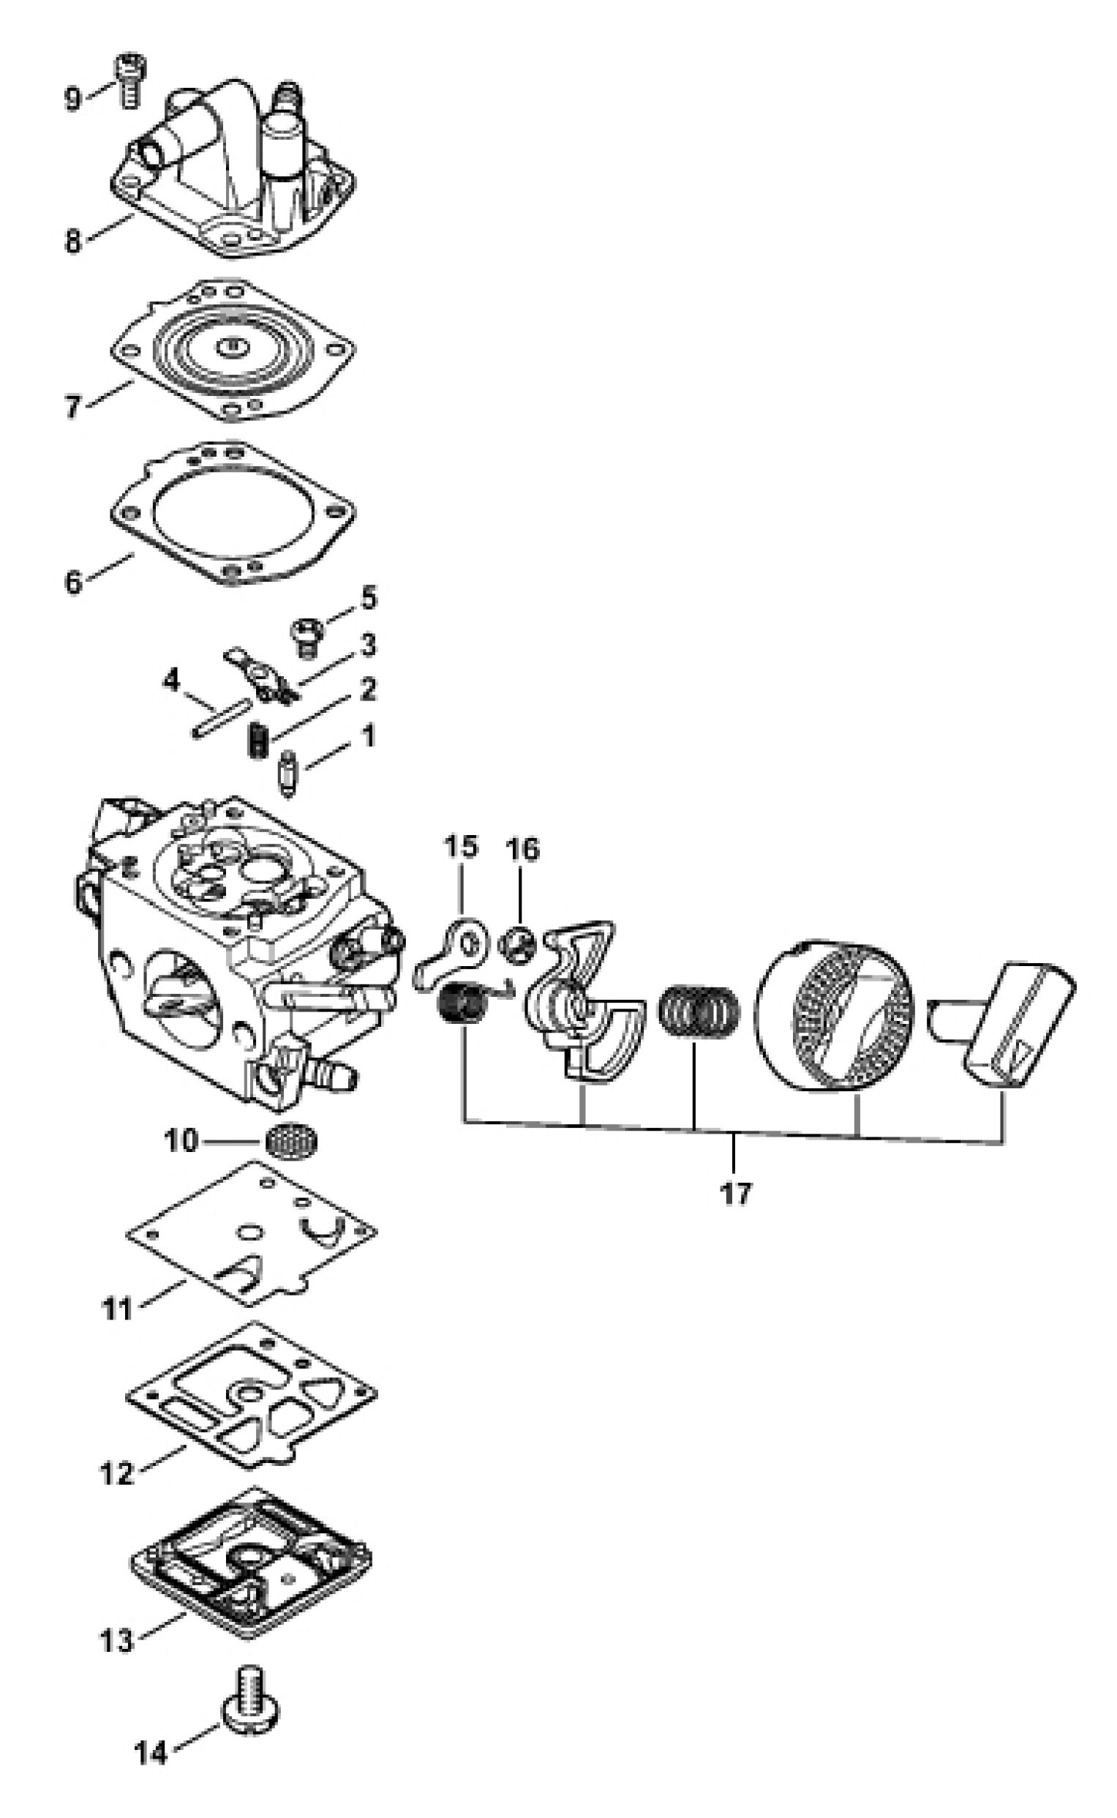

Поз. | Номенклатурный номер | Количество | Стандарт | Информация | Наименование | Наименование (англ.) | Наименование (фр.)
- | 4148 120 0601 | 1 |  | Поз. 1-17 | Карбюратор HDA-302A | Carburettor HDA-302A | Carburateur HDA-302A
1 | 4116 121 5100 | 1 |  |  | Впускная игла | Inlet needle | Pointeau d'admission
2 | 4116 122 3002 | 1 |  |  | Пружина | Spring | Ressort
3 | 4116 121 5000 | 1 |  |  | Впускной регулирующий рычаг | Inlet control lever | Levier de reglage d'admission
4 | 1113 121 9200 | 1 |  |  | Ось | Spindle | Axe
5 | 1114 122 7400 | 1 |  |  | Болт | Screw | Vis
6 | 4148 129 0903 | 1 |  |  | Прокладка | Gasket | Joint
7 | 4148 121 4700 | 1 |  |  | Регулировочная мембрана | Metering diaphragm | Membrane de reglage
8 | 4148 120 3200 | 1 |  |  | Крышка регулировочной мембраны | Metering cover | Couvercle d'elements de regulation
9 | 1121 122 7101 |  |  |  | Болт | Screw | Vis
10 | 1114 121 7800 | 1 |  |  | Сетка | Strainer | Tamis
11 | 4116 11 4800 | 1 |  |  | Мембрана насоса | Pump diaphragm | Membrane de pompe
12 | 4203 129 0902 | 1 |  |  | Прокладка | Gasket | Joint
13 | 4148 125 0200 | 1 |  |  | Крышка насоса | Pump cover | Couvercle de pompe
14 | 4148 122 7100 | 1 |  |  | Болт | Screw | Vis
15 | 4148 121 3500 | 1 |  |  | Рычаг дросселя | Throttle lever | Levier de papillon
16 | 1121 122 7102 | 1 |  |  | Болт | Screw | Vis
17 | 4148 120 9500 | 1 |  |  | Комплект рычагов карбюратора | Set of carburettor levers | Jeu de pieces de leviers de carburateur
- | 4148 007 1700 1 | 1 |  | Поз. 6, 7, 11, 12 | Комплект деталей карбюратора | Set of carburettor parts | Jeu de pieces de carburateur

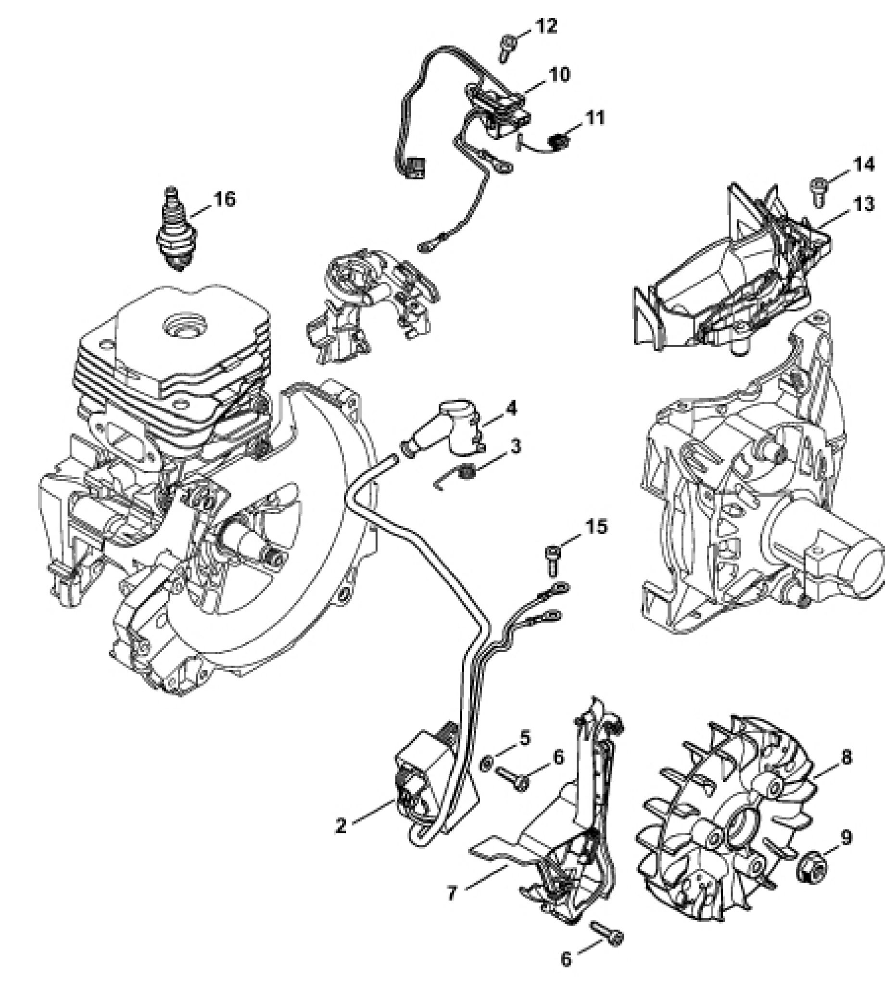

Поз. | Номенклатурный номер | Количество | Стандарт | Информация | Наименование | Наименование (англ.) | Наименование (фр.)
- | - | 1 |  |  | Устройство зажигания | Ignition system | Dispositif d'allumage
2 | 4148 400 4710 | 1 |  | + Поз. 3, 4 | Блок управления | Control unit | Appareil de commande
3 | 0000 998 0604 | 1 |  |  | Витая пружина | Torsion spring | Ressort coude
4 | 1128 405 1000 | 1 |  |  | Наконечник провода зажигания | Spark plug boot | Contact de cable d'allumage
5 | 9291 021 0100 | 2 | DIN EN ISO 7089 | A 4,3 | Шайба | Washer | Rondelle
6 | 9075 478 3018 | 4 |  | M 4 x 18 | Болт | Screw | Vis
7 | 4148 352 3000 | 1 |  |  | Крышка | Cover | Recouvrement
8 | 4148 400 1200 | 1 |  |  | Маховик | Flywheel | Rotor
9 | 0000 955 0802 | 1 |  | M 8 x 1 | Гайка | Nut | Ecrou
10 | 4148 430 1000 | 1 |  |  | Пусковое устройство | Trigger unit | Appareil de distribution
11 | 0000 430 4801 | 1 |  |  | Заглушка | Plug | Bouchon
12 | 9074 478 3005 | 2 |  | M 4 x 14 | Болт | Screw | Vis
13 | 4148 448 1201 | 1 |  |  | Держатель кабеля | Lead retainer | Attache de cable
14 | 9075 478 4115 | 2 |  | M 5 x 16 | Болт | Screw | Vis
15 | 9074 478 3005 | 2 |  | M 4 x 14 | Болт | Screw | Vis
16 | 0000 400 7000 | 1 |  | NGK BPMR7A | Свеча зажигания | Spark plug | Bougie
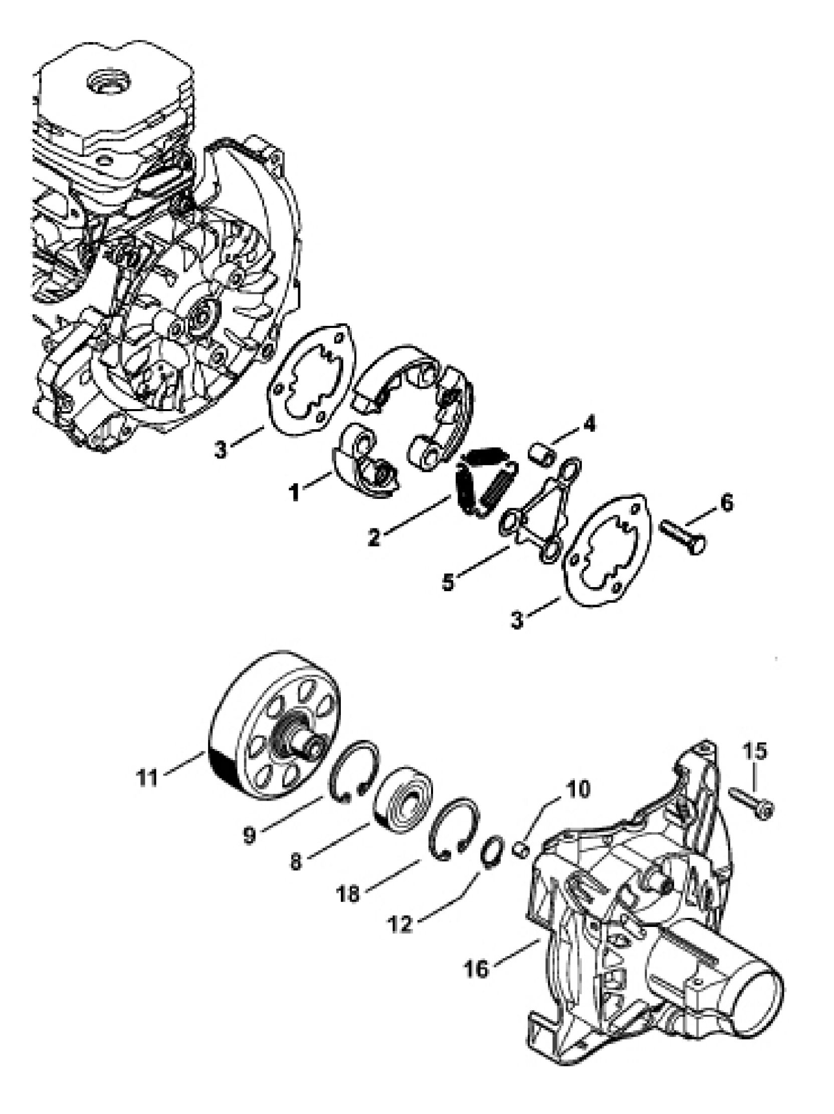

Поз. | Номенклатурный номер | Количество | Стандарт | Информация | Наименование | Наименование (англ.) | Наименование (фр.)
- | - | 1 |  |  | Сцепление, корпус сцепления | Clutch, clutch housing | Embrayage, Carter d'accouplement
- | 4148 160 2000 | 1 |  | Поз. 1-5 | Сцепление | Clutch | Embrayage
1 |  | 3 |  |  | Кулачок сцепления | Clutch shoe | Masselotte
2 | 0000 997 5904 | 3 |  |  | Оттяжная пружина | Tension spring | Ressort de tension
3 |  | 2 |  |  | Защитная шайба | Cover washer | Rondelle de recouvre- ment
4 | 0000 961 0800 | 3 |  |  | Кольцо | Ring | Anneau
5 |  | 1 |  |  | Пружинное кольцо | Spring washer | Rondelle-ressort
6 | 0000 951 0600 | 3 |  | M 6 | Болт | Screw | Vis
8 | 9503 003 7450 | 1 | DIN 625 | 6202-2RS | Подшипник | Grooved ball bearing | Roulement rainure a billes
9 | 9456 621 3860 | 1 | DIN 472 | 35 x 1,5 | Стопорное кольцо | Circlip | Circlip
10 | 0000 988 8600 |  |  |  | Втулка | Sleeve | Douille
11 | 4148 160 2901 | 1 |  |  | Барабан сцепления | Clutch drum | Cloche d'embrayage
12 | 9455 621 1520 | 1 | DIN 471 | 15 x 1 | Стопорное кольцо | Circlip | Circlip
15 | 9075 478 4159 |  |  | M 5 x 24 | Болт | Screw | Vis
16 | 4148 160 0603 | 1 |  | Поз. 8-10 | Корпус сцепления | Clutch housing | Carter d'accouplement
18 | 9456 621 3860 | 1 | DIN 472 | 35 x 1,5 | Стопорное кольцо | Circlip | Circlip

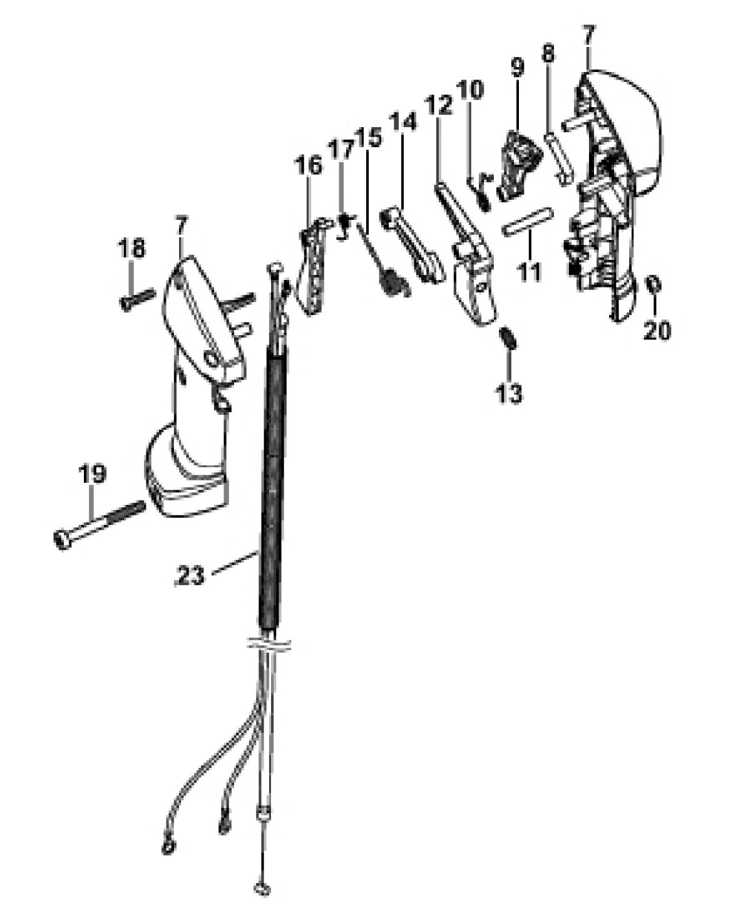

Поз. | Номенклатурный номер | Количество | Стандарт | Информация | Наименование | Наименование (англ.) | Наименование (фр.)
- | 4148 790 1303 | 1 |  | Поз. 7-20 | Рукоятка управления | Handlebar | Poignee tubulaire
7 | 4148 790 0301 | 1 |  |  | Рукоятка | Handle | Poignee
8 | 4147 442 1600 | 1 |  |  | Контактная пружина | Contact spring | Ressort de connexion
9 | 4147 182 2801 | 1 |  |  | Рычаг | Lever | Levier
10 | 4147 182 4502 | 1 |  |  | Витая пружина | Torsion spring | Ressort coude
11 | 9371 470 2683 | 1 | DIN 7 | 5 m6 x 28 | Штифт | Pin | Goupille
12 | 4144 180 1501 | 1 |  | + Поз. 13 | Рычаг управления дросселем | Throttle trigger | Manette des gaz
13 | 0000 953 0808 | 1 |  |  | Установочный штифт | Stud | Goujon filete
14 | 4144 182 2801 | 1 |  |  | Рычаг | Lever | Levier
15 | 4144 182 4500 | 1 |  |  | Витая пружина | Torsion spring | Ressort coude
16 | 4144 182 0800 | 1 |  |  | Стопорный рычаг | Lockout lever | Levier d'arret
17 | 4128 182 4501 | 1 |  |  | Витая пружина | Torsion spring | Ressort coude
18 | 9074 478 3025 |  |  | M 4 x 16 | Болт | Screw | Vis
19 | 9022 341 1220 | 1 |  | M 5 x 48 x 22 | Болт | Screw | Vis
20 | 9214 320 0700 | 1 | DIN 980 | M 5 | Гайка | Nut | Ecrou
23 | 41448 180 1100 | 1 |  |  | Трос управления дроссельной заслонкой | Throttle cable | Cable de commande des gaz

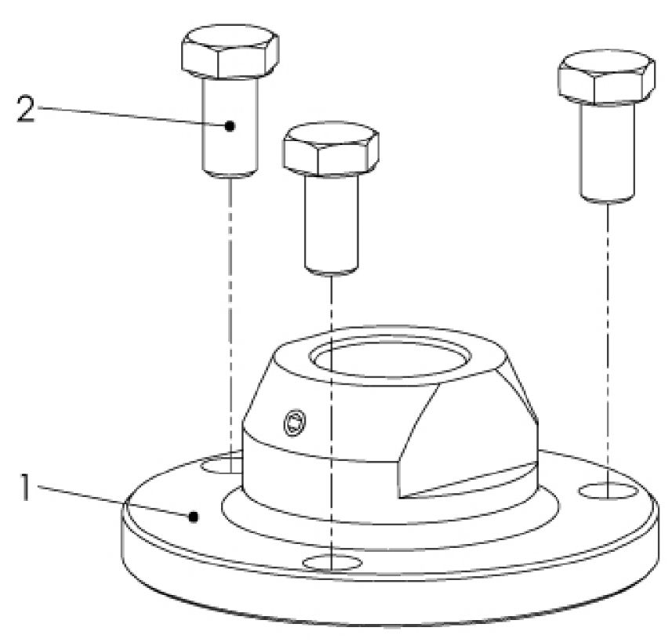

Поз | Номенклатурный номер | Количество | Стандарт | Информация | Наименование | Наименование (англ.) | Наименование (фр.)
- | - | 1 |  |  | Посадочное место для крепления инструмента | Tool acceptance | Leve outillage
1 | 0295 002 0038 | 1 |  |  | Фланец с 3-мя отверстиями в сборе | Flange | Bride
 | 0285 300 0026 | 2 | DIN EN ISO 4028 | M 6 x 14 | Установочный винт | Grub screw | Goupille de fil
2 | 0295 000 0187 | 3 | DIN EN ISO 4017 | M 10 x 20 | Болт | Screw | Vis
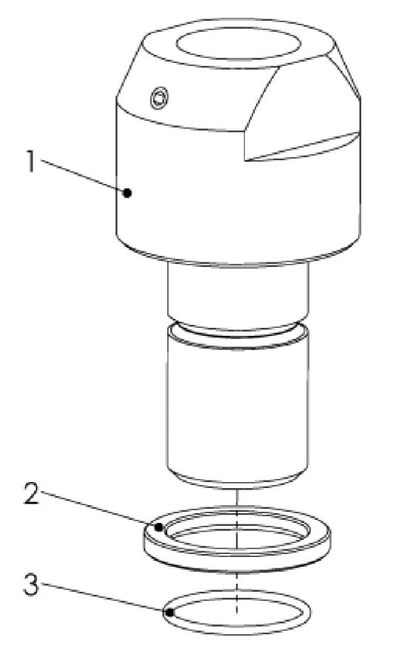

Поз | Номенклатурный номер | Количество | Стандарт | Информация | Наименование | Наименование (англ.) | Наименование (фр.)
- | - | 1 |  |  | Посадочное место для крепления инструмента | Tool acceptance | Leve outillage
1 | 0295 002 0036 | 1 |  | 5/4 дюйма | Переходник в сборе | Adapter assy. | Adapter compl.
 | 0285 300 0026 | 2 | DIN EN ISO 4028 | M 6 x 14 | Установочный винт | Grub screw | Goupille de fil
2 | 0295 000 0277 | 1 |  |  | Прокладочная шайба | Washer | Rondelle
3 | 0295 000 0278 | 1 | DIN 3771 | 26 x 1,9 | Уплотнительное кольцо круглого сечения | O-ring | Joint

